**APLIKASI TANDA TANGAN DIGITAL QR CODE MENGGUNAKAN METODE SUBSTITUTION CIPHER PADA SISTEM ADMINISTRASI SURAT KELUAR**

**SKRIPSI**

Jurusan Informatika

Program Studi Sarjana Informatika

Oleh:

**RIYAN RAMADHAN**

NIM D1041141022



FAKULTAS TEKNIK

UNIVERSITAS TANJUNGPURA

PONTIANAK

2021

**Halaman Pernyataan**

Yang bertanda tangan di bawah ini:

Nama : Riyan Ramadhan

NIM : D1041141022

menyatakan bahwa dalam skripsi yang berjudul “Aplikasi Tanda Tangan Digital *QR Code* Menggunakan Metode *Substitution Cipher* Pada Sistem Administrasi Surat Keluar” tidak terdapat karya yang pernah diajukan untuk memperoleh gelar sarjana di suatu perguruan tinggi manapun. Sepanjang pengetahuan saya, tidak terdapat karya atau pendapat yang pernah ditulis atau diterbitkan oleh orang lain, kecuali yang secara tertulis diacu dalam naskah ini dan disebutkan dalam Daftar Pustaka.

Demikian pernyataan ini dibuat dengan sebenar-benarnya. Saya sanggup menerima konsekuensi akademis dan hukum di kemudian hari apabila pernyataan yang dibuat ini tidak benar.

Pontianak, 29 Juni 2021

Riyan Ramadhan

NIM D1041141022

**Halaman Pengesahan**

APLIKASI TANDA TANGAN DIGITAL QR CODE MENGGUNAKAN METODE SUBSTITUTION CIPHER PADA SISTEM ADMINISTRASI SURAT KELUAR

Jurusan Informatika

Program Studi Sarjana Informatika

Oleh:

Riyan Ramadhan

NIM D1041141022

Telah dipertahankan di depan Penguji Skripsi pada tanggal 29 Juni 2021 dalam sidang secara daring (*online*) dan diterima sebagai salah satu persyaratan untuk memperoleh gelar sarjana.

Susunan Penguji Skripsi:

| Dosen Pembimbing Utama | : Dr. Yus Sholva, S.T., M.T | (NIP. 197410192003121002) |
| --- | --- | --- |
| Dosen Pembimbing Kedua | : Hafiz Muhardi, S.T., M.Kom | (NIDK. 8885370018) |
| Dosen Penguji Utama | : Helfi Nasution, S.Kom., M.Cs | (NIP. 197104291998021002) |
| Dosen Penguji Kedua | : Haried Novriando, S.Kom., M.Eng | (NIP.198611132020121005) |



**Halaman Persembahan**



Sembah serta sujud syukur kepada **Allah SWT**.

Taburan cinta dan kasih sayang-Mu telah memberikanku kekuatan, membekaliku dengan ilmu serta memperkenalkanku dengan cinta. Atas karunia serta kemudahan yang Engkau berikan akhirnya skripsi yang sederhana ini dapat terselesaikan. Sholawat dan salam selalu terlimpahkan keharibaan **Rasullah Muhammad SAW**.

Skripsi ini dengan rasa bangga, saya persembahkan:

Untuk yang setia menunggu, memberikan dukungan serta do’a dari jauh dalam menyelesaikan kuliah ini, kedua orang tuaku,

**Bapak Arifin | Ibu Siti Maryani**

Untuk yang telah memberikan bantuan selama merantau, abang sepupuku,

**M. Ari Yansyah**

Untuk yang sudah membimbing, membantu, menasehati, mengajar, dan mengarahkan sampai skripsi ini selesai,

**Dr. Yus Sholva, S.T., M.T | Hafiz Muhardi, S.T., M.Kom**

**Helfi Nasution, S.Kom., M.Cs | Haried Novriando, S.Kom., M.Eng**

Untuk yang telah saling membantu, mendukung dan berjuang selama masa kuliah,

**Rekan-rekan Informatika Untan 2014**

Untuk yang selalu jadi tempat pelarian, cerita dan bermain dalam segala hal,

**Caraka Indonesia | Pramuka UNTAN | STONE 14 | GO-BEL**

Untuk semua orang yang telah terlibat membantu saya baik secara langsung maupun tidak langsung yang tidak bisa disebutkan satu per satu.

Skripsi ini ku persembahkan untuk kalian. Tiada mungkin semua jasa kalian dapat kubalas hanya dengan selembar kertas yang bertuliskan halaman persembahan. Tanpa kalian semua, karya ini tidak akan pernah tercipta.

“Allah tidak membebani seseorang melainkan sesuai dengan kesanggupannya. Ia mendapat pahala (dari kebajikan) yang diusahakannya dan ia mendapat siksa (dari kejahatan) yang

dikerjakannya...”

**(QS. Al-Baqarah: 286)**

**Kata Pengantar**

Puji syukur kepada Allah SWT yang senantiasa memberikan rahmat karunia-Nya sehingga penulis dapat menyelesaikan penelitian dan penulisan skripsi ini dengan judul **“Aplikasi Tanda Tangan Digital *QR Code* Menggunakan Metode *Substitution Cipher* Pada Sistem Administrasi Surat Keluar”** ini dengan baik. Penelitian ini menghasilkan sebuah aplikasi yang digunakan untuk penandatanganan dokumen secara digital menggunakan *QR Code* pada dokumen administrasi surat keluar. Dengan adanya aplikasi ini menghindari pemalsuan dan memudahkan proses verifikasi dokumen khususnya pada surat keluar.

Secara khusus penulis dengan penuh hormat mengucapkan terimakasih yang sebesar-besarnya dan mendoakan semoga Allah memberikan balasan terbaik kepada Bapak **Dr. Arif Bijaksana Putra Negara, S.T., M.T.**,selaku Dosen Pembimbing Akademik yang telah memberikan bimbingan, saran dan masukan selama perkuliahan, kepada Bapak **Dr. Yus Sholva, S.T., M.T.**, selaku Dosen Pembimbing Pertama yang telah meluangkan waktu untuk memberi bimbingan, masukan, arahan, saran dan motivasi dalam menyelesaikan penelitian ini, dan kepada Bapak **Hafiz Muhardi, S.T., M.Kom.**, selaku Dosen Pembimbing Pendamping yang juga sangat banyak meluangkan waktu untuk bimbingan dan masukannya, serta kepada Bapak **Helfi Nasution, S.Kom., M.Cs.**, dan Bapak **Haried Novriando, S.Kom., M.Eng.**, selaku Dosen Penguji Pertama dan Dosen penguji Pendamping yang telah meluangkan waktu dalam memberi masukan, saran dan perbaikan dalam menyelesaikan skripsi ini.

Tentunya penulis menyadari terdapat banyak kekurangan dalam penyusunan skripsi ini, oleh karena itu, segala opini, kritik dan saran yang bersifat membangun dari berbagai pihak sangat diharapkan penulis demi perbaikan dan penyempurnaan penulisan berikutnya.

Pontianak, 29 Juni 2021

Penulis,

Riyan Ramadhan

**ABSTRAK**

Penggunaan internet dalam kehidupan sekarang sangatlah bermacam-macam baik dalam lingkup bisnis, perdagangan, industri, sampai dengan pemerintahan. Umumnya informasi-informasi disampaikan atau dikirim melalui internet bersifat penting, sehingga dalam keamanan penyampaian informasi data digital perlu diperhatikan. Data digital merupakan bagian yang sangat vital, sehingga harus memerlukan pengamanan yang baik saat didistribusi ataupun saat disimpan. Salah satu contoh dari data digital adalah dokumen surat, yang berfungsi sebagai alat komunikasi juga berfungsi sebagai pengingat bahkan bukti hitam diatas putih yang memiliki kekuatan hukum, sumber data, alat pengingat, jaminan, sampai dengan alat promosi. Dalam kehidupan nyata saat ini pengesahan jaminan keaslian serta legalitas suatu dokumen surat dibutuhkan tanda tangan. Tanda tangan adalah suatu tanda yang bersifat unik milik seseorang yang digunakan untuk memberikan pengesahan, bahwa seseorang tersebut telah setuju dan mengakui isi dari dokumen yang telah dibuat. Pada dokumen digital dibutuhkan hal yang sama semacam ini, oleh karena itu diciptakan suatu sistem otentikasi yang disebut tanda tangan digital. Penelitian ini menghasilkan sebuah aplikasi yang digunakan untuk penandatanganan dokumen surat keluar secara digital yang aman menggunakan *QR Code* yang di enkripsi dengan metode *Substitution Cipher* menggantikan tanda tangan tertulis atau lazim disebut tanda tangan basah pada dokumen administrasi surat keluar. Hasil dari pengujian *black box* menunjukan bahwa aplikasi yang dibuat berjalan dengan baik, serta telah melalui pengujian kuesioner menggunakan metode *Likert’s Summated Rating* (LSR) dengan memperoleh total skor 1465 dari total 25 responden yang terdiri dari masing-masing 14 pertanyaan, menunjukkan bahwa responden menilai aplikasi ini telah berhasil sesuai dengan harapan.

Kata kunci: *Surat, Tanda Tangan, QRCode, Cipher Substitusi, Enkripsi, Dekripsi.*

**ABSTRACT**

There are many types of using internet in social life, such as business group, commerce, industry, and government. Generally, the information conveyed is very important, so that secure of digital data information is necessarily. Digital data has part that very vital, so it requires good security when distributed or when stored. One of the digital data is a letter document, which functions as a communication tool and serves as a reminder in black and white evidence that has legal force, data sources, reminders, guarantees, to promotional tools. In the real world, the guarantee of authenticity and legality of a document a signature needs a signature. A signature is a sign that is uniquely owned by a person and is used to offer validation that the person agrees and acknowledges the contents of the document that have been made. Digital documents also need the signature. Therefore, an authentication system is created as a digital signature. This research resulted in an application that is using for digitally signing documents using a QR Code which is encrypted by Substitution Cipher method replacing written signatures or called by wet signatures on outgoing mail administrative documents. The test results from the black box showed that the application can run well and through questionnaire testing using the Likert's Summated Rating (LSR) method, it obtains a total score of 1465 from 25 respondents who were given 14 questions It showed that respondents rated the application according to expectations.

Keywords: Letter, Signature, QRCode, Substitution Cipher, Encryption, Description.

**Daftar Isi**

Halaman Pernyataan ii

Halaman Pengesahan iii

Halaman Persembahan iv

Kata Pengantar v

ABSTRAK vi

ABSTRACT vii

Daftar Isi viii

Daftar Tabel xi

Daftar Gambar xii

Daftar Lampiran xiii

**Bab I** **Pendahuluan 1**

1.1 Latar Belakang 1

1.2 Perumusan Masalah 3

1.3 Tujuan Penelitian 4

1.4 Pembatasan Masalah 4

1.5 Sistematika Penulisan 5

**Bab II** **Tinjauan Pustaka 7**

2.1 Aplikasi 7

2.2 Tanda Tangan Digital 7

2.3 Surat Menyurat 8

2.3.1 Surat Pribadi 9

2.3.2 Surat Dinas 9

2.3.3 Surat Niaga 10

2.3.4 Surat Resmi 10

2.4 Pengamanan Data 10

2.4.1 Kriptografi 10

2.4.2 Enkripsi 11

2.4.3 Deskripsi 11

2.5 Substitution Cipher 12

2.6 QR Code 13

2.7 Unified Modeling Language (UML) 14

2.7.1 Use Case Diagram 15

2.7.2 Diagram Kelas (Class Diagram) 16

2.7.3 Diagram Aktivitas *(Activity Diagram)* 17

2.8 PHP 17

2.8.1 Framework 18

2.8.2 CI (Codeigniter) 18

2.8.3 Library 19

2.9 Metode Waterfall 20

2.10 Pengujian Perangkat Lunak 21

2.10.1 Pengujian Black Box 21

2.10.2 Metode Pengujian Kuesioner 21

2.11 Kajian Terkait 22

**Bab III** **Metodologi Penelitian 24**

3.1 Bahan Penelitian 24

3.2 Alat yang digunakan 24

3.2.1 Alat Penelitian 24

3.2.2 Perangkat Keras 24

3.2.3 Perangkat Lunak 24

3.3 Metode Penelitian 25

3.4 Analisis Kebutuhan 25

3.5 Perancangan Sistem 25

3.5.1 Arsitektur Sistem 26

3.5.2 Perancangan *Use Case* Diagram 29

3.5.3 Perancangan Activity Diagram 32

3.5.3.1 Activity Diagram Login Pengguna dan Admin 32

3.5.4 Class Diagram 39

3.5.5 Perancangan Basis Data 40

3.5.5.1 Spesifikasi Tabel Admin 40

3.5.6 Perancangan Antarmuka 43

3.5.7 Perancangan Struktur Antarmuka Sistem 43

3.5.8 Perancangan Pengujian Sistem 45

3.5.9 Perancangan Layout dan Komponen Antarmuka Sistem 45

3.6 Perancangan Pengujian Aplikasi 51

3.6.1 Pengujian Black Box 51

3.6.2 Pengujian Kuesioner 52

3.6.3 *Likert’s Summated Rating* (LSR) 53

3.7 Penarikan Kesimpulan 55

**Bab IV** **Hasil dan Analisis 56**

4.1 Implementasi 56

4.1.1 Antarmuka Halaman *Login* 56

4.1.2 Antarmuka Halaman Lupa *Password* 57

*4.1.3* Antarmuka Halaman *Registrasi* 57

4.1.4 Antarmuka Halaman *Dashboard* 58

4.1.5 Antarmuka Halaman *Upload* Dokumen 58

4.1.6 Antarmuka Halaman *Scan* Dokumen 59

4.1.7 Antarmuka Halaman Data Pengguna 60

4.1.8 Antarmuka Halaman Data Dokumen 60

4.1.9 Antarmuka Halaman Data *Profil* 61

4.2 Hasil Pengujian 61

4.2.1 Hasil Pengujian *Black Box* 62

4.2.2 Hasil Pengujian Kuesioner 71

4.2.3 Likert’s Summated Rating (LSR) 72

4.3 Analisis Hasil Pengujian 74

**Bab V** **Kesimpulan dan Saran 76**

5.1 Kesimpulan 76

5.2 Saran 76

Daftar Pustaka 78

**Daftar Tabel**

Tabel 2.1 Proses pembuatan id dokumen. 12

Tabel 2.2 Proses *Substitution Cipher* 13

Tabel 2.3 Proses *Generate* *QR Code* 13

Tabel 2. 4 Simbol Dasar *Use Case Diagram* 15

Tabel 2. 5 Simbol *Class Diagram* 16

Tabel 2. 6 Simbol *Activity Diagram* 17

Tabel 3. 1 Definisi Aktor 30

Tabel 3. 2 Definisi Use Case 31

Tabel 3. 3 Spesifikasi Tabel Admin 41

Tabel 3. 4 Spesifikasi Tabel Pengguna 41

Tabel 3. 5 Spesifikasi Tabel Dokumen 42

Tabel 3. 6 Spesifikasi Tabel Tanda Tangan 42

Tabel 3. 6 Spesifikasi Tabel Disposisi 42

Tabel 3. 7 Tabel Pengujian *Black box* 52

Tabel 3. 8 Tabel Hasil Pengujian Kuesioner 52

Tabel 3. 9 Tabel Skor Responden 54

Tabel 4. 1 Tabel Pengujian Halaman *Login* 62

Tabel 4. 2 Tabel Pengujian Halaman *Registrasi* 62

Tabel 4. 3 Tabel Pengujian Halaman Lupa *Password* 63

Tabel 4. 4 Tabel Pengujian Halaman *Upload* Dokumen 64

Tabel 4. 5 Pengujian Halaman *Scan* Dokumen 65

Tabel 4. 6 Tabel Pengujian Halaman Data Pengguna 66

Tabel 4. 7 Tabel Pengujian Halaman Data Dokumen 66

Tabel 4. 8 Tabel Pengujian Halaman Data *Profil* 66

Tabel 4. 9 Tabel Pengujian Simulasi Keamanan Tanda Tangan Digital 67

Tabel 4. 10 Tabel Hasil Pengujian Kuesioner 71

Tabel 4. 11 Tabel Skor Responden 72

**Daftar Gambar**

Gambar 2.1 Konsep Kerja *Substitusi Cipher* 12

Gambar 3. 1 Diagram Alir Penelitian 25

Gambar 3. 2 Arsitektur Sistem 26

Gambar 3. 3 Alur Proses Pembuatan Tanda Tangan *QR Code* 27

Gambar 3. 4 Alur Proses Admin Aplikasi 28

Gambar 3. 5 Alur Proses Verifikasi Keaslian Dokumen 29

Gambar 3. 6 Diagram *Use Case* Aplikasi 30

Gambar 3. 7 *Activity Diagram Login* Pengguna dan Admin 32

Gambar 3. 8 Registrasi Pengguna 33

Gambar 3.9 Activity Diagram Upload Tanda Tangan 34

Gambar 3. 10 Activity Diagram Upload Dokumen 35

Gambar 3. 11 *Activity Diagram Scan* *QR Code* 36

Gambar 3. 12 *Activity Diagram* Data Pengguna 37

Gambar 3. 13 *Activity Diagram* Data Dokumen 38

Gambar 3. 14 *Activity Diagram* Data Profil 39

Gambar 3. 15 *Class diagram* 40

Gambar 3. 16 Perancangan Struktur Antarmuka Sistem 44

Gambar 3. 17 Rancangan Antarmuka Halaman *Login* 45

Gambar 3. 18 Rancangan Antarmuka Halaman Lupa *Password* 46

Gambar 3. 19 Rancangan Antarmuka Halaman Buat Akun 46

Gambar 3. 20 Rancangan Antarmuka Halaman Dashboard 47

Gambar 3. 21 Rancangan Antarmuka Halaman Upload Tanda Tangan 48

Gambar 3. 22 Rancangan Antarmuka Halaman *Upload* Dokumen 48

Gambar 3. 23 Rancangan Antarmuka Halaman *Scan* Dokumen 49

Gambar 3. 24 Rancangan Antarmuka Halaman Data Pengguna 49

Gambar 3. 25 Rancangan Antarmuka Halaman Data Dokumen 50

Gambar 3. 26 Rancangan Antarmuka Halaman Data *Profil* 50

Gambar 3. 27 Interpretasi jumlah skor 55

Gambar 4.1 Tampilan Halaman *Login* 56

Gambar 4. 2 Tampilan Halaman Lupa Password 57

Gambar 4. 3 Tampilan Halaman *Registrasi* 57

Gambar 4.4 Tampilan Halaman *Dashboard* 58

Gambar 4. 5 Tampilan Halaman *Upload* Dokumen 59

Gambar 4.6 Tampilan Halaman *Scan* Dokumen 59

Gambar 4. 7 Tampilan Halaman *Scan* Dokumen 60

Gambar 4. 8 Tampilan Halaman Data Pengguna 60

Gambar 4. 9 Tampilan Halaman Data Dokumen 61

Gambar 4. 10 Tampilan Halaman Data *Profil* 61

Gambar 4. 11 Pemindai Kamara Biasa 68

Gambar 4. 12 Keterangan *QR Code* Palsu 69

Gambar 4. 13 *QR Code* Link Palsu 69

Gambar 4. 14 Surat palsu dengan QR Code Surat Lain 70

Gambar 4. 15 Menebak Isi Dokumen Lain 70

Gambar 4. 16 Hasil Penelitian pada Interpretasi LSR 74

**Daftar Lampiran**

Lampiran A Contoh Surat Bertanda Tangan *QR Code Substitution Cipher* A-1

Lampiran B Kuesioner Pengujian Aplikasi B-2

Lampiran C Tabel Hasil Pengujian Kuesioner C-1

# Pendahuluan

## Latar Belakang

Saat ini teknologi internet banyak digemari oleh semua kalangan. Bukan hanya orang dewasa bahkan anak-anak sudah mulai menggunakan internet untuk beberapa kegiatan sehari-harinya, mulai dari mengerjakan tugas sekolah hingga bermain (Warpindyastuti dan Sulistyawati, 2018). Kemajuan dan perkembangan teknologi internet telah berpengaruh pada hampir seluruh kehidupan manusia, tidak terkecuali dalam hal berkomunikasi, dengan adanya internet komunikasi dapat dilakukan tanpa adanya batasan jarak. Penggunaan internet dalam kehidupan kita sangat bermacam-macam baik dalam lingkup bisnis, perdagangan, industri, sampai pemerintahan. Umumnya informasi-informasi yang disampaikan atau dikirim sangatlah penting, sehingga keamanan dalam penyampaian informasi data digital perlu diperhatikan.

Data digital merupakan komponen yang sangat vital, sehingga memerlukan pengamanan yang baik saat didistribusi ataupun saat disimpan. Akhirnya dikembangkan berbagai metode untuk mengatasi persoalan keamanan data, yang pada intinya adalah bertujuan untuk mengantisipasi agar pihak-pihak yang tidak berhak untuk mengakses data tersebut, tidak dapat membaca atau bahkan merusak data yang bukan ditujukan kepadanya.

Dalam dunia nyata untuk pengesahan jaminan keaslian serta legalitas suatu dokumen digunakan tanda tangan. Tanda tangan adalah suatu tanda yang bersifat unik milik seseorang dan digunakan untuk memberikan pengesahan, bahwa orang tersebut setuju dan mengakui isi dari dokumen yang ditandatangani. Pada dokumen digital pun dibutuhkan hal semacam ini, oleh karena itu diciptakan suatu sistem otentikasi yang disebut tanda tangan digital.

Tanda tangan digital bukanlah tanda tangan dari seseorang yang dipindai atau dimasukkan ke komputer menggunakan *scanner* atau sejenisnya, tapi memiliki fungsi sebagai tanda pengesahan data untuk memastikan bahwa data tersebut adalah data yang sebenarnya, dianggap *valid* dan tidak ada yang berubah. Tanda tangan digital (*digital signature*) adalah suatu mekanisme otentikasi yang memungkinkan pembuat pesan menambahkan sebuah kode yang bertindak sebagai tanda tangannya (Aziz, 2009).

Tujuan dari penggunaan tanda tangan digital adalah membuktikan keaslian identitas pengirim dari suatu pesan atau penandatangan dari suatu dokumen dan untuk memastikan isi yang asli dari pesan atau dokumen itu sudah dikirim tanpa adanya perubahan, namun tujuan dari penggunaan tanda tangan digital semakin hari semakin bertambah seiring perkembangan zaman, terlebih disaat pandemi Covid-19 seperti saat ini. Tanda tangan digital digunakan sebagai alternatif pengganti tanda tangan konvensional, hal ini dilakukan karena khawatirkan proses penandatangan konvensional dapat menjadi sarana penyebaran virus Covid-19, sehingga dibutuhkan suatu aplikasi yang dapat mewadahi proses penandatanganan digital.

Tanda tangan digital yang valid dapat memberikan alasan bagi penerima untuk mempercayai bahwa pesan yang dikirim benar-benar dibuat oleh pengirim yang diketahui, dan tidak dimanipulasi dalam perjalanan. Tanda tangan digital biasanya digunakan untuk distribusi perangkat lunak, transaksi keuangan, dan surat menyurat, sehingga dianggap penting untuk melakukan antisipasi dan mendeteksi pemalsuan tanda tangan digital.

Pemalsuan tanda tangan digital saat ini dapat dilakukan dengan berbagai cara diantaranya adalah dengan menyalin tanda tangan digital yang terdapat pada dokumen asli ke dokumen palsu, sehingga menyerupai dokumen asli, atau dengan membuat link URL validasi kode unik berbentuk *QR Code* pada dokumen palsu untuk menyerupai link URL asli, dan masih banyak lagi cara untuk memalsukan tanda tangan digital pada masa sekarang.

*QR Code* adalah *image* dua dimensi yang merepresentasikan suatu data, terutama data berbentuk teks (Syahdan dan Anitasari, 2019). Pada tanda tangan digital *QR Code* digunakan sebagai representasi kode unik tanda tangan seseorang. Penelitian ini bertujuan menerapkan *QR Code* dan Algoritma *Substitution Cipher* sebagai metode pengamanan dalam proses penandatanganan digital sehingga diharapkan dapat meminimalisir tingkat pemalsuan tanda tangan digital pada suatu dokumen.

Algoritma kriptografi *(cipher)* substitusi merupakan algoritma kriptografi klasik. Prinsip utama *cipher* substitusi adalah menukarkan setiap huruf pada *plaintext* dengan sesuatu (Fauzan, 2008). *Substitution Cipher* adalah *cipher* dengan cara mensubstitusi huruf dengan huruf yang lain sesuai dengan yang ditetapkan. Prinsip utama *Substitution Cipher* adalah menukarkan setiap huruf pada *plaintext* dengan sesuatu. Idenya adalah menggantikan sebuah atau lebih huruf pada *plaintext* dengan sebuah atau lebih huruf dengan aturan tertentu yang telah ditetapkan.

* 1. **Perumusan Masalah**

Aplikasi tanda tangan digital yang dimaksud dalam penelitian ini adalah aplikasi yang digunakan untuk penandatanganan dokumen secara digital menggantikan tanda tangan tertulis atau lazim disebut tanda tangan basah pada dokumen administrasi surat. Tanda tangan digital yang umumnya digunakan berupa gambar tanda tangan (hasil scan) atau *QR Code*. Gambar tanda tangan yang sudah dipindai (scan) disimpan sebagai *file* gambar dengan format .JPG atau .PNG digunakan untuk penandatanganan suatu dokumen dengan memasukkan *(insert)* *file* gambar tersebut ke dalam dokumen. Kelemahan cara ini adalah pihak lain dapat mengambil tanda tangan tersebut untuk digunakan pada dokumen lain sehingga tak bisa dibedakan mana surat asli dan mana yang palsu.

Untuk menggantikan *file* gambar tanda tangan, saat ini banyak dokumen yang menggunakan *QR Code* sebagai pengganti tanda tangan basah ataupun sebagai identitas suatu dokumen. *QR Code* dapat berisi teks yang menjelaskan tentang informasi penandatangan dokumen atau berisi link URL yang mengarah pada halaman informasi dokumen tersebut. Secara umum pendekatan ini mungkin dianggap telah cukup bagi banyak kalangan, namun ternyata penerapan *QR Code* sebagai pengganti tanda tangan basah memiliki beberapa kelemahan berdasarkan pendekatan yang digunakan.

Beberapa kelemahan tanda tangan digital (dalam bentuk tanda tangan atau *QR Code*) yang terjadi sebagai berikut :

1. Tanda tangan digital yang menggunakan gambar tanda tangan biasa, kelemahannya yaitu orang lain akan dengan mudah untuk menyalin dan menggandakan *(copy paste)* atau mengedit tanda tangan sebuah dokumen.
2. *QR Code*  yang hanya berisi teks informasi penandatangan (misalnya dokumen ini sudah ditandatangani oleh Mendikbud dan sebagainya), kelemahan dari pendekatan ini yaitu orang lain dapat dengan mudah menduplikasi atau menyalin *QR Code*  suatu dokumen ke dokumen lain.
3. *QR Code*  yang berisi link URL ke suatu *website* yang hanya menampilkan *file* gambar scan tanda tangan dari seseorang penandatangan, kelemahan pendekatan ini yaitu orang lain dapat dengan mudah untuk menduplikasi atau menyalin *QR Code*  suatu dokumen ke dokumen lain.
4. *QR Code* berisi link URL yang diarahkan ke *website* resmi (persuratan.kemdikbud.go.id sebagai contoh) pada *website* tersebut menampilkan informasi surat dan penandatanganan, kelemahan dari pendekatan ini yaitu orang lain yang tidak bertanggung jawab bisa membuat surat berbeda dengan membuat domain link URL yang mirip dengan domain aslinya, misalnya kemendikbud.com.

Berdasarkan kajian diatas dan latar belakang yang sudah dibahas, maka penelitian ini harus menjawab research question sebagai berikut ini :

1. Bagaimana merancang dan membangun aplikasi administrasi surat dengan tanda tangan digital menggunakan *QR Code* secara aman?
2. Bagaimana implementasi metode *Substitution Cipher* pada proses pengamanan tanda tangan digital dalam bentuk *QR Code*?
3. Bagaimana melakukan proses verifikasi surat dengan tanda tangan digital *QR Code* terenkripsi secara mudah?

## Tujuan Penelitian

Tujuan dari penelitian adalah untuk menghasilkan aplikasi penandatanganan surat keluar menggunakan tanda tangan digital QR Code yang terenkripsi dengan metode Substitution Cipher untuk menghindari pemalsuan dan memudahkan proses verifikasi dokumen surat keluar.

## Pembatasan Masalah

Agar penelitian ini tidak keluar dari pokok permasalahan maka dirumuskan beberapa batasan masalah diantaranya sebagai berikut :

1. Aplikasi yang dibangun berbasis *website*.
2. Tanda tangan digital yang dihasilkan berupa QR Code.
3. Data yang dienkripsi meliputi: nama penandatangan, judul dokumen, waktu penandatangan, lampiran dokumen asli, dan lampiran tanda tangan asli.
4. Studi kasus dilakukan pada sistem administrasi surat di lingkungan Jurusan Informatika dan Fakultas Teknik Universitas Tanjungpura Pontianak.
5. Proses verifikasi surat menggunakan *QR Code Scanner* dirancang khusus untuk kebutuhan sistem ini.
6. Dokumen yang diproses hanya surat keluar dengan format Portable Document Format (PDF), di lingkungan Jurusan Informatika dan Fakultas Teknik Universitas Tanjungpura.

## Sistematika Penulisan

Adapun sistematika dari penulisan tugas akhir ini disusun dalam lima bab yang terdiri dari Bab I Pendahuluan, Bab II Tinjauan Pustaka, Bab III Metodologi Penelitian dan Perancangan Sistem, Bab IV Hasil Perancangan dan Analisis Sistem, serta Bab V Penutup.

**Bab I Pendahuluan** adalah bab yang berisi latar belakang, perumusan masalah, tujuan penelitian, pembatasan masalah, dan sistematika penulisan.

**Bab II Tinjauan Pustaka** adalah bab yang berisi landasan teori berkaitan dengan penelitian yang akan dilakukan. Beberapa teori-teori yang terkait adalah pengertian aplikasi, tanda tangan digital, surat menyurat, pengamanan data, *Substitution Cipher, QR Code*, *Unified Modelling Language* (UML)*, PHP,* dan *MySQL.*

**Bab III Metodologi Penelitian** dan Perancangan Sistem adalah bab yang berisi tentang Bahan Penelitian, Alat yang Dipergunakan, Metode Penelitian, Variabel atau Data, Diagram Alir Penelitian, Perancangan Aplikasi, Perancangan Basis Data, Perancangan Antarmuka serta Rencana Pengujian dengan menggunakan metode *black box*, uji tingkat keberhasilan.

**Bab IV Implementasi dan Hasil Pengujian** adalah bab yang berisi penjelasan mengenai implementasi pada sistem, screenshoot tampilan antarmuka sistem yang sudah jadi, serta analisis hasil uji coba. Setiap bagian sistem yang ditampilkan akan dilakukan analisis terlebih dahulu untuk mengarah kepada suatu kesimpulan.

**Bab V Penutup** adalah bab yang berisi kesimpulan dari penelitian yang telah dilakukan dan saran/rekomendasi untuk perbaikan, pengembangan atau kesempurnaan/kelengkapan penelitian yang telah dilakukan

# Tinjauan Pustaka

* 1. **Aplikasi**

Istilah aplikasi berasal dari Bahasa Inggris “*application*” yang bermakna penerapan, lamaran, atau penggunaan. Bila dimaknai secara istilah, aplikasi adalah suatu program yang siap untuk digunakan yang dibuat untuk melaksanakan suatu fungsi bagi pengguna jasa aplikasi serta penggunaan aplikasi lain yang dapat digunakan oleh suatu sasaran yang akan dituju (Irahmani, 2016). Penelitian ini berbasis aplikasi yang akan dibangun adalah aplikasi penandatanganan dokumen secara digital menggunakan *QR Code* yang di enkripsi dengan metode *Substitution Cipher*. Aplikasi ini dirancang untuk menghindari pemalsuan dan memudahkan proses penandatanganan dan verifikasi dokumen khususnya pada surat keluar. Aplikasi dikenal banyak macam jenisnya seperti aplikasi desktop, aplikasi mobile, dan aplikasi web. Pada penelitian kali ini aplikasi tanda tangan digital *QR Code* menggunakan metode *Substitution Cipher* pada sistem administrasi surat keluar dibangun dengan berbasis *website*.

* 1. **Tanda Tangan Digital**

Tanda tangan digital (*digital signature*) adalah sebuah skema matematis yang memiliki keunikan dalam mengidentifikasikan seorang (subjek hukum) di dunia digital. Fungsi sebagai penanda pada data yang memastikan bahwa data tersebut adalah data yang sebenarnya (tidak ada yang berubah) dapat berfungsi juga untuk menyatakan bahwa orang yang namanya tertera pada suatu dokumen setuju dengan apa yang tercantum pada dokumen yang ditandatanganinya. Tanda tangan digital dapat memberikan jaminan terhadap keamanan dokumen. Penerima pesan yang dibubuhi tanda tangan digital dapat memeriksa mengenai apakah pesan tersebut benar-benar datang dari pengirim yang benar dan apakah pesan tersebut telah diubah setelah ditandatangani, baik secara sengaja atau tidak sengaja.

Tanda tangan digital yang aman tidak dapat diingkari oleh penandatangan di kemudian hari dengan menyatakan bahwa tanda tangan itu dipalsukan. Dengan kata lain, tanda tangan digital dapat memberikan jaminan keaslian dokumen yang dikirim secara digital. *Digital signature* disini merupakan tanda tangan asli yang telah di-digitalisasi dengan cara dipindai dan disimpan dengan format png untuk seterusnya akan ditempel ke tempat yang telah ditentukan sebagai tanda keabsahan data serta bukti bahwa data tersebut telah ditindak lanjuti (Kriswanto dan Fitriyadi 2020).

* 1. **Tanda Tangan Elektronik**

Mengacu pada Peraturan Pemerintah nomor 71 tahun 2019 tanda tangan elektronik adalah tanda tangan yang terdiri atas informasi elektronik yang dilekatkan, terasosiasi atau terkait dengan informasi elektronik lainnya yang digunakan sebagai alat verifikasi dan autentikasi. Pada implementasinya, sebuah tanda tangan elektronik adalah sama dengan tangan tangan yang ditulis dengan tangan kita yang didigitalisasi, dapat digunakan untuk mengkonfirmasi konten dalam sebuah dokumen, atau istilah dokumen tertentu.

Tanda tangan digital dan tanda tangan elektronik merupakan dua hal yang berbeda. Perbedaan ini terlihat dengan jelas, dari segi keamanannya, keasliannya, keabsahannya dan kerahasiaan data pemilik tanda tangan. Tanda tangan digital adalah tanda tangan elektronik yang digunakan untuk membuktikan keaslian identitas si pengirim dari suatu pesan atau dokumen. Selain itu, tanda tangan digital merupakan tanda tangan elektronik yang telah tersertifikasi. Tanda tangan elektronik tidak menggunakan enkripsi. Sedangkan tanda tangan digital menjaga kerahasiaan, menjamin keutuhan, memastikan keaslian identitas pengirim, dan mencegah penyangkalan terhadap identitas pengirim pesan atau dokumen yang telah ditandatangani.

* 1. **Surat Menyurat**

Surat adalah alat komunikasi tertulis yang berasal dari satu pihak dan ditujukan kepada pihak lain untuk menyampaikan warta. Seiring dengan berkembangnya zaman, teknologi komunikasi berkembang begitu pesat dengan banyak bermunculnya berbagai alat telekomunikasi atau penghubung yang canggih seperti: telepon, handphone, televisi, radio, faksimile dan sebagainya, namun masih ada komunikasi tertulis yang tidak dapat dilupakan keberadaannya, bahkan masih tetap kokoh terpakai seolah tak bisa tergantikan oleh berbagai peralatan komunikasi yang canggih itu (Yomi dan Rahmah 2015).

Surat selain berfungsi sebagai alat komunikasi juga berfungsi sebagai pengingat bahkan bukti hitam diatas putih yang memiliki kekuatan hukum, sumber data, alat pengingat, jaminan, wakil, alat promosi. Dalam suatu organisasi/ perusahaan surat menurut prosedur pengurusannya dibagi menjadi dua yaitu surat masuk dan surat keluar. Surat masuk adalah semua jenis surat yang diterima dari instansi lain maupun perorangan, baik yang diterima melalui pos maupun yang diterima melalui kurir dengan mempergunakan buku pengiriman/ekspedisi, sedangkan surat keluar adalah surat yang sudah lengkap (bertanggal, bernomor, berstempel, dan telah ditandatangani oleh pejabat atau orang yang berwenang) yang dibuat oleh suatu instansi, kantor atau lembaga untuk ditujukan atau dikirim kepada instansi, kantor, atau lembaga lain. Dilihat dari isi, bentuk serta bahasanya, Surat dapat dibagi menjadi beberapa jenis sebagai berikut.

### Surat Pribadi

Surat pribadi adalah Surat yang biasanya ditujukkan seseorang untuk keperluan pribadi yang ditulis dengan menggunakan bahasa yang tidak baku. Jadi surat pribadi sifatnya tidak mengikat, dan dapat dikirimkan tanpa batasan waktu. Adapun ciri-ciri surat pribadi adalah :

* 1. Tidak perlu menggunakan kop surat
  2. Tidak menggunakan nomor surat
  3. Pada salam pembuka dan penutup lebih bervariasi
  4. Bahasa yang digunakan biasanya tidak formal, terserah si pengirim
  5. Format surat bebas, tidak memiliki aturan tertentu.

### Surat Dinas

Surat Dinas adalah Surat resmi yang dibuat oleh instansi tertentu ataupun lembaga yang bertujuan untuk keperluan dinas. Surat dinas sifatnya mengikat dan dikirimkan sesuai waktu, tidak dapat sembarangan. Bahasa yang digunakan juga harus menggunakan bahasa resmi dan formal.

### Surat Niaga

Surat niaga adalah Surat yang dibuat oleh orang-orang atau suatu bahan usaha maupun perusahaan dengan tujuan untuk mencari keuntungan. Surat niaga ini dapat bersifat intern maupun ekstern. Secara intern artinya surat ini dapat langsung berhubungan dengan perusahaan langsung baik dari pihak pusat maupun cabang-cabangnya.

### Surat Resmi

Surat resmi adalah surat yang digunakan untuk kepentingan resmi, baik untuk perorangan, instansi, maupun organisasi. Contohnya adalah surat undangan, surat edaran, dan surat pemberitahuan. Surat resmi juga memiliki ciri-ciri yang bisa dibedakan dengan surat lain, ciri-ciri surat resmi adalah :

1. Menggunakan kop surat
2. Menggunakan nomor surat, lampiran dan juga perihal
3. Bahasa yang digunakan juga haruslah bahasa resmi
4. Format pada surat ini sangat baku
5. Salam pembuka dan penutup sesuai dengan keperluan
6. Menyertakan cap maupun stempel resmi dari lembaga tertentu

## Pengamanan Data

Secara umum data dikategorikan menjadi dua, yaitu data yang bersifat rahasia dan data yang tidak bersifat rahasia. Data yang tidak bersifat rahasia biasanya tidak akan terlalu diperhatikan. Yang sangat perlu diperhatikan adalah data yang bersifat rahasia, dimana setiap informasi yang ada didalamnya akan sangat berharga bagi pihak yang membutuhkan karena data tersebut dapat dengan mudah digandakan untuk mendapatkan informasi didalamnya (Permana dan Nurnaningsih 2018).

### Kriptografi

Kriptografi merupakan ilmu sekaligus seni untuk menjaga keamanan pesan (Cryptography is the art and science of keeping messages secure) selain itu ada pengertian tentang kriptografi yaitu kriptografi merupakan ilmu yang mempelajari teknik-teknik matematika yang berhubungan dengan aspek keamanan informasi seperti kerahasiaan, integritas data, serta otentikasi. Kata “seni” di dalam definisi di atas maksudnya adalah mempunyai cara yang unik untuk merahasiakan pesan. Kata “graphy” di dalam “cryptography” itu sendiri sudah menyiratkan sebuah seni. Untuk dapat menjalankan dengan baik pada proses kriptografi haruslah terdapat empat elemen utama didalamnya, yang paling berkaitan satu sama lain yaitu :

1. Plain Text

Merupakan sebagai pesan awal atau pesan asli yang dikirim pada proses komunikasi. Plain Text inilah yang kemudian di enkripsi dan di deskripsi.

1. Cipher Text

Merupakan pesan yang tersembunyi, yaitu pesan asli (Plain Text) yang telah di enkripsi pada proses kriptografi. Ciphertext ini dapat diubah kembali ke bentuk aslinya (Plain Text) memanfaatkan Key yang telah disediakan.

1. Cryptography Key

Merupakan kunci yang digunakan untuk melakukan enkripsi dan deskripsi pada proses kriptografi. Tanpa adanya kunci (key) yang sama maka proses enkripsi dan deskripsi tidaka dapat dilakukan dengan baik. Kunci (key) merupakan informasi yang padat menjadi kendali terhadap proses terjadinya kriptografi.

1. Encryption Decryption Algorithm

Komponen terakhir yang juga sama pentingnya dalam proses kriptografi adalah algoritma yang digunakan untuk enkripsi dan deskripsi (Permana dan Nurnaningsih 2018).

### Enkripsi

Enkripsi adalah proses atau mekanisme untuk mengubah sebuah pesan dari yang dapat dimengerti menjadi pesan yang tidak dapat dimengerti dengan sebuah kode/metode tertentu (Maricar dan Sastra 2018). Dengan adanya enkripsi suatu data akan diacak dengan sebuah kunci enkripsi untuk menjadi susunan karakter yang tidak bermakna bagi seseorang yang tidak memiliki kunci untuk proses deskripsinya.

### Deskripsi

Deskripsi adalah lawan dari enkripsi, yaitu proses atau mekanisme untuk mengubah pesan yang awalnya tidak dapat dimengerti menjadi pesan yang dapat dimengerti, dengan menggunakan kode/metode tertentu (Maricar dan Sastra 2018). Dengan menggunakan kunci dekripsi, seseorang akan dapat mengembalikan pesan yang asli sehingga bisa diterjemahkan.

## Substitution Cipher

Algoritma kriptografi (*cipher*) substitusi merupakan *cipher* tertua. Prinsip utama *cipher* substitusi adalah menukarkan setiap huruf pada *plaintext* dengan sesuatu (Fauzan 2008). Proses keamanan dengan melakukan pergantian karakter yang terdapat pada sebuah teks menjadi karakter yang lain. Karakter yang diganti dapat berupa angka maupun huruf. Menurut penelitian Maricar & Sastra (2018) *cipher* *substitusi* merupakan kriptografi yang lebih efisien karena memerlukan waktu lebih cepat dalam pemrosesan yaitu 0.37 detik, dan ukuran *file* lebih kecil sebesar 5 Kb dalam pemrosesan. Konsep kerja dari substitusi *cipher* ditunjukan pada Gambar 2.1.

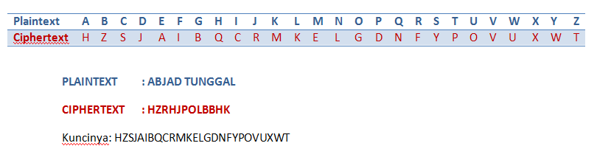

**Gambar 2.1** Konsep Kerja *Substitusi Cipher*

Sebagai contoh berikut proses dari implementasi algoritma *Substitution Cipher* bekerja pada Aplikasi Tanda Tangan Digital *QR Code*. Dokumen di *upload* dalam bentuk pdf oleh pengguna, dan memberikan judul dokumen, kemudian dari dokumen tersebut dilakukan proses pembuatan id dokumen yang menjadi *link url* untuk proses verifikasi.

Untuk menjadi *link url* yang bisa terverifikasi oleh sistem, sistem melakukan beberapa langkah utama yang diambil dari data id pengguna, *file* tanda tangan dan nama penandatangan, tahapan proses ini dapat dilihat seperti contoh di Tabel 2.1.

**Tabel 2.1** Proses pembuatan id dokumen.

| **No.** | **Keterangan** | **Kode** |
| --- | --- | --- |
| 1. | Id pengguna | 11 |
| 2. | Nama penanda tangan | User |
| 3. | *File* tanda tangan | ttduser.png |
| 4. | Dokumen tanda tangan | Surat Keluar.pdf |
| 5. | Waktu tanda tangan | 20-06-2021_11:48:15 |
| **Id dokumen** | | **11_user_ttduser_suratkeluar_waktuttd** |

Setelah mendapatkan data lengkap id dokumen *(plaintext)* yang terdapat pada Tabel 2.1 maka selanjutnya dilanjutkan proses *ciphertext* dengan metode *Substitution Cipher*, agar setiap file dokumen menjadi *link url,* maka *ciphertext* diubah menjadi Kunci *Hash* seperti Tabel 2.2.

**Tabel 2.2** Proses *Substitution Cipher*

| ***Plaintext*** | ***Ciphertext*** |
| --- | --- |
| 11_user_ttduser_suratkeluar_waktuttd.php | 11_oyaf_ppjoyaf_yofhpmakohf_uhmpoppj.dqd |
| **Kunci *Hash* : 1623290216_9v5972h7qg35g8vk98vh.tqv** | |

Tahap selanjutnya adalah menjadikan kunci *hash* menjadi *QR Code* untuk menjadi identitas penandatangan suatu dokumen surat keluar, *QR Code* dibangkitkan menggunakan *php qr code* pada tahap proses pembuatan.

**Tabel 2.3** Proses *Generate* *QR Code*

| ***Hash*** | ***QR Code*** |
| --- | --- |
| 1623290216_9v5972h7qg35g8vk98vh.tqv |  |

Setelah *QR Code* terbit pada sistem, selanjutnya *QR Code* dibubuhkan pada suatu dokumen surat keluar yang telah diunggah sebelumnya untuk menjadi identitas dari penandatangan. *QR Code* hanya bisa dibaca menggunakan pemindai aplikasi tanda tangan digital yang sudah dirancang khusus. *QR Code* akan otomatis mengalihkan pada halaman baru *website* dan menampilkan informasi dokumen yang berupa nama dokumen, waktu ditandatangani, nama penandatangan, tanda tangan asli, dan dokumen surat asli.

## QR Code

*Quick Response Code* disebut juga sebagai *QR Code*, berupa gambar dua dimensi yang memiliki kemampuan untuk menyimpan data. *QR Code* merupakan pengembangan dari *barcode* (kode batang). *QR Code* ditemukan dan dikembangkan oleh Denso Corporation, salah satu perusahan Jepang di bidang Otomotif. Simbol dua dimensi ini awalnya digunakan untuk mengontrol produksi komponen otomotif. Namun pada akhirnya, penggunaan *QR Code* meluas di bidang lain.

*QR Code* mampu menyimpan berbagai jenis data seperti data angka/numerik, alphanumerik, biner, kanji/kana. Tampilan *QR Code* lebih kecil daripada *barcode*. Hal ini dikarenakan *QR Code* mampu menampung data secara horizontal dan vertikal. Dengan demikian tampilan gambar *QR Code* bisa berukuran sepersepuluh dari ukuran sebuah *barcode*. Kapasitas data untuk *QR Code* cukup besar yaitu 7.089 data numerik, 4.296 data *alphanumerik*, 2.953 data biner, atau 1.817 karakter kanji, dengan dukungan kecepatan pendekodean dan ukuran cetak yang kecil. *QR Code* dapat dibaca dengan hasil yang sama dari sudut manapun (Syahdan dan Anitasari 2017).

## Unified Modeling Language (UML)

UML *(Unified Modelling Language) UML* merupakan bahasa visual untuk pemodelan dan komunikasi mengenai sebuah sistem dengan menggunakan diagram dan teks-teks pendukung. UML muncul karena adanya kebutuhan pemodelan visual untuk menspesifikasikan,menggambarkan,membangun, dan dokumentasi dari sistem perangkat lunak (Desyanti, Febrina 2020). Juga merupakan satu kumpulan konvensi pemodelan yang digunakan untuk menentukan atau menggambarkan sebuah sistem software yang terkait dengan objek (Whitten, et. al. 2004).

Bahasa pemrograman berorientasi objek yang pertama dikembangkan dikenal dengan nama Simula-67 yang dikembangkan pada tahun 1967. Perkembangan aktif dari pemrograman berorientasi objek mulai menggeliat ketika berkembangnya bahasa pemrograman Smalltalk pada awal 1980-an. Pada 1996, Object Management Group (OMG) mengajukan proposal agar adanya standardisasi pemodelan berorientasi objek dan pada bulan September 1997 Unified Modeling Language (UML) di akomodasi oleh Object Management Group (OMG) sehingga sampai saat ini Unified Modeling Language (UML) telah memberikan kontribusinya yang cukup besar dalam metodologi berorientasi objek.

### Use Case Diagram

Sukamto dan Shalahuddin (2013:155), “use case merupakan pemodelan untuk kelakuan (behavior) sistem informasi yang akan dibuat. Use case mendeskripsikan sebuah interaksi antara satu atau lebih aktor dengan sistem informasi yang akan dibuat”.

Secara kasar, use case digunakan untuk mengetahui fungsi apa saja yang ada di dalam sebuah sistem informasi dan siapa saja yang berhak menggunakan fungsi-fungsi itu. Adapun simbol-simbol yang digunakan dalam use case adalah sebagai berikut:

**Tabel 2. 4** Simbol Dasar *Use Case Diagram*

| No | Simbol | Nama | Deskripsi |
| --- | --- | --- | --- |
| 1 |  | *Actor* | Orang, proses, atau sistem lain yang berinteraksi dengan sistem informasi yang akan dibuat di luar sistem informasi yang akan dibuat itu sendiri. |
| 2 |  | *Use case* | Fungsionalitas yang disediakan sistem sebagai unit-unit yang saling bertukar pesan antar unit atau *aktor*. |
| 3 |  | *Association* | Komunikasi antara *aktor* dan *use case* yang berpartisipasi pada *use case* atau *use case* memiliki interaksi dengan *actor.* |
| 4 | <<extend>>  - - - - - - -> | *Extend* | Relasi *use case* tambahan ke sebuah *use case* yang ditambahkan dapat berdiri sendiri walau tanpa *use case* tambahan itu. |
| 5 |  | *Generalization* | Hubungan generalisasi dan spesialisasi (umum-khusus) antara dua buah *use case* dimana fungsi yang satu adalah fungsi yang lebih umum dari lainnya. |
| 6 | <<include>>  - - - - - - -> | *Include* | Relasi *use case* tambahan ke sebuah *use case* dimana *use case* yang ditambahkan memerlukan *use case* ini untuk menjalankan fungsinya atau sebagai syarat dijalankan *use case* ini. |

### Diagram Kelas (Class Diagram)

Diagram kelas atau *class diagram* menggambarkan keadaan sistem fungsi-fungsi dan kebutuhan yang akan berkaitan dengan menu utama dan koneksi database. (Destiningrum & Adrian 2017). Kelas memiliki apa yang disebut atribut dan metode atau operasi. Berikut adalah simbol-simbol yang ada pada diagram kelas:

**Tabel 2. 5** Simbol *Class Diagram*

| No | Gambar | Nama | Keterangan |
| --- | --- | --- | --- |
| 1 |  | *Generalization* | Hubungan dimana objek anak *(descendent)* berbagi perilaku dan struktur data dari objek yang ada di atasnya objek induk (*ancestor*). |
| 2 |  | *Nary Association* | Upaya untuk menghindari asosiasi dengan lebih dari 2 objek. |
| 3 |  | *Class* | Himpunan dari objek-objek yang berbagi atribut serta operasi yang sama. |
| 4 |  | *Collaboration* | Deskripsi dari urutan aksi-aksi yang ditampilkan sistem yang menghasilkan suatu hasil yang terukur bagi suatu aktor |
| 5 |  | *Realization* | Operasi yang benar-benar dilakukan oleh suatu objek. |
| 6 |  | *Dependency* | Hubungan dimana perubahan yang terjadi pada suatu elemen mandiri *(independent)* akan mempengaruhi elemen yang bergantung padanya elemen yang tidak mandiri |
| 7 |  | *Association* | Apa yang menghubungkan antara objek satu dengan objek lainnya |

### Diagram Aktivitas *(Activity Diagram)*

Activity diagram menggambarkan *workflow* (aliran kerja) atau aktivitas dari sebuah sistem atau proses bisnis atau menu yang ada pada perangkat lunak (Destiningrum & Adrian 2017). Berikut adalah simbol-simbol yang ada pada diagram aktivitas :

**Tabel 2. 6** Simbol *Activity Diagram*

| No | Gambar | Nama | Keterangan |
| --- | --- | --- | --- |
| 1 |  | *Activity* | Memperlihatkan bagaimana masing-masing kelas antarmuka saling berinteraksi satu sama lain |
| 2 |  | *Action* | State dari sistem yang mencerminkan eksekusi dari suatu aksi |
| 3 |  | *Initial Node* | Bagaimana objek dibentuk atau diawali. |
| 4 |  | *Activity Final Node* | Bagaimana objek dibentuk dan dihancurkan |
| 5 |  | *Fork Node* | Satu aliran yang pada tahap tertentu berubah menjadi beberapa aliran |

## PHP

PHP yang dikenal sebagai *HyperText Preprocesso*r adalah bahasa pemrograman web yang dapat ditanamkan ke dalam bahasa HTML yang diciptakan oleh Rasmus Lerdorf, seorang programer bahasa C yang sangat handal. Awalnya PHP merupakan kependekan dari *Personal Home Page* dan pada awalnya PHP digunakan untuk mengelola data formulir dari web.

PHP merupakan bahasa pemrograman yang diciptakan secara gratis dan open source yang bersifat bebas (Ruhul Amin, 2017). PHP merupakan Server Side Scripting, dimana PHP selalu membutuhkan web server dalam menjalankan aksinya. Ketika sebuah halaman PHP diakses, kode PHP yang dibaca oleh server halaman tersebut. *Output* dari fungsi PHP pada halaman biasanya dikembalikan sebagai kode HTML yang dapat dibaca oleh browser.

Dalam membangun aplikasi chatting nantinya, aplikasi akan berhubungan dengan server penerjemah melalui web *service* yang dibuat menggunakan bahasa pemrograman PHP. Pada *file* PHP berisi perintah-perintah dan logika yang dikirimkan ke server penerjemah untuk dijalankan.

Web *service* sendiri adalah sekumpulan *application logic* beserta objek-objek dan metode-metode yang dimilikinya, yang terletak di suatu server yang terhubung ke internet sehingga dapat diakses menggunakan protokol HTTP dan SOAP (*Simple Object Access Protocol*) (Andi, 2015).

### Framework

*Framework* adalah kumpulan instruksi-instruksi yang dikumpulkan dalam *class* dan *function-function* dengan fungsi masing-masing untuk memudahkan *developer* dalam memanggilnya tanpa harus menuliskan *syntax program* yang sama berulang-ulang serta dapat menghemat waktu. (Destiningrum & Adrian, 2017). *Framework* adalah suatu struktur konseptual dasar yang digunakan untuk memecahkan atau menangani suatu masalah kompleks. Tujuan dari *framework* untuk mengurangi pembuatan kembali kode yang sama sehingga *programmer* dapat lebih fokus mengerjakan bagian lainnya. Salah satu kelebihan dari *framework* adalah kerangka kerja dalam menyelesaikan modul-modul yang dikembangkan sehingga mengeluarkan sebuah metode pekerjaan yang lebih efisien, lebih rapi, lebih bersifat general, dan lebih homogen.

### CI (Codeigniter)

CodeIgniter merupakan *framework* PHP yang dibuat berdasarkan model *view Controller* (MVC). CI memiliki *library* yang lengkap untuk mengerjakan operasi-operasi yang umum dibutuhkan oleh aplikasi berbasis web misalnya mengakses database, memvalidasi form sehingga sistem yang dikembangkan mudah. CI juga menjadi satu-satunya *Framework* dengan dokumentasi yang lengkap dan jelas. *Source code* CI yang dilengkapi dengan comment di dalamnya sehingga lebih memperjelas fungsi sebuah kode program dan CI yang dihasilkan sangat Bersih *(clean)* dan *search Engine Friendly* (SEF) (Destiningrum dan Adrian 2017).

Codeigniter menyediakan banyak *library* untuk fungsi-fungsi umum, antar muka yang sederhana, dan struktur yang logis. *Programmer* dapat membuat aplikasi dengan lebih cepat karena tidak perlu menulis kode dari awal, selain itu Codeigniter juga menyediakan banyak fungsi yang siap digunakan. Seorang *programmer* bisa lebih fokus dengan aplikasi yang sedang dibangun dan meminimalkan penulisan kode.

Tujuan utama dari penggunaan codeigniter adalah memaksimalkan kinerja, kemampuan, fleksibilitas, dan hasil yang ringan. Dari sudut teknis, codeigniter diciptakan dengan tujuan sebagai berikut ini:

1. Instalasi dinamis, komponen yang digunakan oleh codeigniter hanya akan dijalankan jika diminta, dengan demikian sistem akan menjadi seminimal mungkin dan akan berjalan seringan mungkin.
2. Komponen tidak saling ketergantungan, semakin sedikit komponen yang saling ketergantungan akan menjadikan sistem semakin fleksibel. Codeigniter dibuat agar dapat bekerja selonggar mungkin, jika komponen tertentu tidak sesuai kebutuhan, maka dapat diganti dengan komponen lain.
3. Komponen dengan fungsi tertentu, setiap komponen yang ada dalam codeigniter dibuat untuk sebuah tujuan tertentu, dengan demikian sebuah komponen dapat bekerja secara maksimal sesuai tujuan.

Dari seluruh penjelasan di atas maka dapat diambil kesimpulan bahwa codeigniter merupakan *framework* berbasis PHP yang dibuat menggunakan pendekatan MVC. Codeigniter memiliki banyak kelebihan, salah satunya adalah cepat, mudah digunakan, serta memiliki dokumentasi yang lengkap.

### Library

*Library* adalah sekumpulan kelas dan fungsi yang dibuat untuk membantu pengembang aplikasi untuk dapat membangun aplikasi dengan lebih cepat dan lebih efisien. Pada umumnya saat kita membuat aplikasi web ada beberapa kelas yang hampir selalu digunakan, sehingga kelas-kelas tersebut dapat diatur supaya secara otomatis di-load oleh sistem dan dapat langsung digunakan. Pada aplikasi sistem ini menggunakan beberapa library sebagai berikut :

1. QR Code Generator

*QR Code Generator* adalah alat sederhana yang membantu dalam proses menciptakan citra *QR Code* yang akan ditampilkan pada aplikasi. Proses implementasi pembangkit *QR Code* ini menggunakan sistem *php qr code* pada metode *substitution cipher* sistem administrasi surat keluar.

1. PHPMailer

PHPMailer adalah fungsi PHP yang digunakan untuk mengirim *email*, PHPMailer dapat menjalankan fungsinya sebagai pengirim email mensupport dengan *Simple Mail Transfer Protocol* (SMTP). SMTP adalah suatu protokol yang diperlukan untuk mengirim dan menerima email. Karena itulah harus menggunakan SMTP sebagai layanan mengirim e-mail.

1. Webcodecamjs

*Webcodecam* adalah plugin jquery untuk membaca *QR Code* pada aplikasi *website* dibuat oleh seorang developer asal Hungaria bernama Toth Andras, *library* ini memiliki beberapa keunggulan yaitu mudah digunakan, memiliki beberapa opsi yang bisa digunakan untuk menampilkan hasil scan, dan kompatibel dengan *browser* modern.

## Metode Waterfall

Metode pengembangan yang digunakan dalam pembuatan sistem ini adalah metode *Waterfall*. Metode *Waterfall* adalah model menyediakan pendekatan alur hidup perangkat lunak secara sekuensial atau berurutan dimulai dari analisis, desain, pengkodean, dan pengujian (Handrianto & Sanjaya, 2020). Model *Waterfall* tersusun atas aktivitas-aktivitas berikut ini

1. *Analysis* (Analisis), yaitu merupakan tahap awal dimana dilakukan proses pengumpulan data, identifikasi masalah, usulan pemecahan masalah dan analisis kebutuhan sistem yang difokuskan untuk pembuatan aplikasi.
2. *Design* (Perancangan), yaitu melakukan perancangan agar dapat menyediakan rancangan yang diharapkan. Pada tahap ini dilakukan *Context Diagrams, Data Flow Diagram* (DFD), *Entity Relational Diagram* (ERD), perancangan database, perancangan struktur menu serta perancangan layar aplikasi.
3. *Code Generation* (Pengkodean), yaitu melakukan penerapan hasil rancangan ke dalam bentuk yang dapat dibaca dan dimengerti oleh komputer.
4. *Test* (Pengujian), yaitu program harus diuji coba yang difokuskan pada aktivitas pemastian bahwa semua perintah yang ada telah dicoba dan fungsi eksternal untuk memastikan bahwa dengan masukan tertentu suatu fungsi akan menghasilkan keluaran sesuai dengan yang dikehendaki.
   1. **Pengujian Perangkat Lunak**

Pengujian perangkat lunak merupakan proses pelaksanaan suatu program dengan tujuan menemukan suatu masalah, sebuah tes dikatakan berhasil apabila dapat mengungkap sebuah kesalahan yang tidak terungkap melalui tes tersebut (Ahrizal dkk, 2020).

### Pengujian Black Box

Metode Black Box Testing adalah sebuah metode yang digunakan untuk menguji sebuah perangkat lunak tanpa harus memperhatikan hal detail perangkat lunak. Pengujian ini hanya memeriksa nilai keluaran berdasarkan nilai masukan masing-masing (Sinulingga dkk 2020).

Teknik pengujian *black box* yang digunakan dalam penelitian sebagai berikut :

1. *Acceptance testing* adalah pengujian terakhir sebelum sistem dipakai oleh *user* yang melibatkan pengujian dengan data dari pengguna sistem.
2. *User acceptance test* adalah uji terima perangkat lunak yang dilakukan di tempat pengguna oleh *user* perangkat lunak tersebut. Tujuan pengujian ini adalah untuk menguji apakah sistem sudah sesuai dengan apa yang tertuang dalam spesifikasi fungsional sistem (*validation*).

### Metode Pengujian Kuesioner

Pengujian kuesioner yaitu menguji tingkat penerimaan pengguna terhadap sistem yang telah dirancang melalui pertanyaan tertulis. Menurut Sugiyono (2010), kuesioner merupakan teknik pengumpulan data yang dilakukan dengan cara memberi seperangkat pertanyaan atau pernyataan tertulis kepada responden untuk dijawab. Pada metode kuesioner terdapat kelebihan dan kekurangan. Berikut ini adalah kelebihan metode kuesioner:

1. Menghemat waktu, maksudnya dengan waktu yang singkat dapat memperoleh data.
2. Menghemat biaya, karena tidak memerlukan banyak peralatan.
3. Menghemat tenaga.

Sedangkan kelemahan metode kuesioner adalah sebagai berikut:

1. Ada kemungkinan dalam memberikan jawaban atas pertanyaan yang disampaikan adalah tidak jujur.
2. Apabila pertanyaan kurang jelas dapat mengakibatkan jawaban bermacam-macam.

## Kajian Terkait

Pada penelitian ini, peneliti menggali informasi dari penelitian-penelitian sebelumnya sebagai bahan perbandingan, baik mengenai metode yang digunakan dan kesimpulan yang ada. Selain itu, peneliti juga menggali dari buku-buku maupun skripsi dalam rangka mendapatkan suatu informasi yang ada sebelumnya tentang teori tentang judul yang digunakan untuk memperoleh landasan teori ilmiah.

Hasil penelitian yang dilakukan Abdul Gani Putra Suratma, dan Abdul Azis (2017) pada aplikasi tanda tangan digital menggunakan *QR Code* dengan metode advanced encryption standard, maka disimpulkan bahwa aplikasi tersebut menerapkan *QR Code* yang dikenal dengan istilah QR *(Quick Response)* dan Algoritma AES (Advanced Encryption Standard) sebagai tanda tangan digital sehingga hasil dari penelitian berfungsi sebagai otentikasi tanda tangan pimpinan serta verifikasi dokumen pengambilan barang yang sah. Pada penelitian ini diimplementasikan dua buah sistem, pertama berbasis web digunakan oleh admin dan pimpinan untuk proses pembuatan dokumen yang diterapkan tantangan digital, sistem kedua berbasis desktop aplikasi digunakan oleh operator gudang untuk scan dokumen.

Penelitian yang dilakukan Yusuf Anshori, A. Y. Erwin Dodu, dan Dewa Made P. Wedananta (2019) yang berjudul Implementasi Algoritma Kriptografi Rivest Shamir Adleman (RSA) pada Tanda Tangan Digital, bisa disimpulkan penelitian ini bertujuan untuk menerapkan algoritma kriptografi Rivest Shamir Adleman (RSA) pada tanda tangan digital, pembuatan tanda tangan digital diawali dengan pembuatan message digest dari sebuah dokumen kemudian proses pembangkitan kunci publik dan kunci privat untuk mengamankan data dan untuk membuat tanda tangan digital. Kunci privat akan dikirimkan kepada penerima pesan untuk memverifikasi tanda tangan digital. Tanda tangan digital dan dokumen dikirimkan kepada penerima. Selanjutnya, pada proses verifikasi, penerima akan mengecek apakah tanda tangan tersebut cocok atau tidak dengan menggunakan kunci privat dan menghitung nilai hash *(message digest)* dari dokumen yang diterima.

Selanjutnya Penelitian yang dilakukan Syahdan dan Anitasari (2017) yang berjudul Penggunaan *QR Code* dengan Enkripsi Vigenere Cipher dalam Pengamanan Data, bisa disimpulkan untuk memberikan informasi tentang penggunaan *QR Code* dengan enkripsi Vigenere Cipher dalam pengamanan data. *Quick Response Code* *(QR Code)* merupakan media yang digunakan dalam penyampaian informasi secara cepat serta respon yang cepat tanpa melakukan input secara manual dengan cara mengetik. Penggunaan *QR Code* sangat membantu efisiensi pengiriman data. Untuk memperkuat pengamanan data perlu adanya modifikasi dari *QR Code*. Salah satunya dengan adanya penggabungan *QR Code* dan Vigenere Cipher. Vigenere Cipher merupakan sistem pengamanan dengan menggunakan sandi klasik yang memiliki konsep relatif sederhana dan banyak digunakan sampai sekarang. Agar sistem memiliki pengamanan yang tidak mudah, maka dapat menggunakan enkripsi Vigenere Cipher. Dengan adanya penggabungan Vigenere Cipher dan *QR Code*, maka dapat dihasilkan sandi yang lebih sederhana namun rumit dalam pemecahannya

# Metodologi Penelitian

## Bahan Penelitian

Bahan penelitian dilakukan dengan cara mengumpulkan dokumen digital dari surat-surat keluar dan *file* tanda tangan pada prodi Informatika Universitas Tanjungpura.

## Alat yang digunakan

Adapun alat yang digunakan terbagi menjadi dua yaitu perangkat lunak dan perangkat keras.

### Alat Penelitian

Alat penelitian yang digunakan dalam penelitian ini adalah:

1. Diagram alir sistem, digunakan untuk menggambarkan bagaimana sistem dapat menghasilkan tanda tangan digital berupa *QR code* yang terenkripsi dan bisa di deskripsikan.
2. Unified Modelling Language (UML). UML digunakan untuk menggambarkan batasan sistem dan fungsi-fungsi sistem secara umum.

### Perangkat Keras

Perangkat keras yang digunakan untuk merancang aplikasi dalam penelitian ini adalah Satu unit laptop Asus, dengan spesifikasi Intel Core i7-5500U 2.40GHz, 8.00GB RAM DDR3, SSD 512GB.

### Perangkat Lunak

Perangkat lunak yang digunakan dalam penelitian ini adalah:

Sistem Operasi Windows 10

Visual code studio sebagai aplikasi untuk *text editor*.

PhpMyAdmin 5.0.4 sebagai pengelola basis data MySQL.

XAMPP version 3.2.4 sebagai aplikasi untuk membangun *local server.*

MySQL 7.4.13 sebagai pengelola sistem database.

PHP Versi 7.4.13 sebagai bahasa pemrograman yang digunakan.

Google Chrome sebagai browser untuk menjalankan aplikasi.

Draw.io - Diagrams.net sebagai alat pembuatan desain perancangan.

## Metode Penelitian

Metode penelitian merupakan beberapa tahapan yang dirancang dan dijadikan sebagai panduan dalam melakukan penelitian. Pada penelitian ini menggunakan metode Waterfall dalam membangun sistem. Tahapan pada penelitian yang akan dilakukan diilustrasikan pada Gambar 3.1.

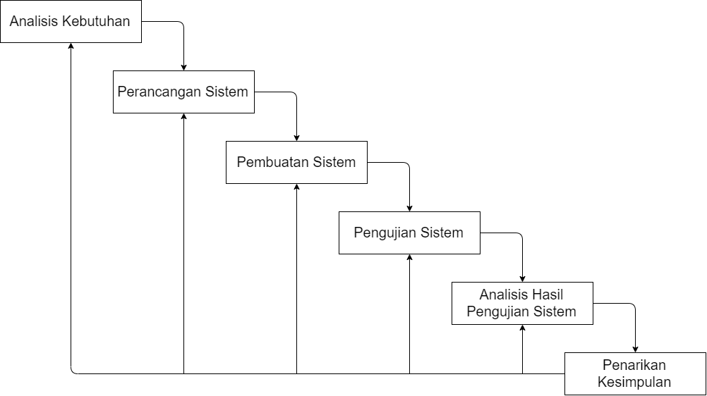

**Gambar 3. 1** Diagram Alir Penelitian

## Analisis Kebutuhan

Analisis kebutuhan sistem dilakukan dengan memahami masalah dan menganalisa masalah. Kebutuhan yang paling utama dalam membangun aplikasi ini adalah menghasilkan aplikasi penandatanganan surat keluar menggunakan tanda tangan digital *QR Code* yang terenkripsi dengan metode *Substitution Cipher* untuk menghindari pemalsuan dan memudahkan proses verifikasi dokumen surat keluar.

## Perancangan Sistem

Perancangan sistem merupakan tahap selanjutnya setelah analisa sistem, mendapatkan gambaran dengan jelas tentang apa yang dikerjakan pada analisa sistem, maka dilanjutkan dengan memikirkan bagaimana membentuk sistem tersebut.

Perancangan sistem adalah tahap setelah analisis sistem yang menentukan proses dan data yang diperlukan oleh sistem baru. Langkah-langkah yang dilakukan adalah menyiapkan rancangan sistem yang terinci/grafis, dan yang umum berupa informasi serta menyiapkan usulan implementasi (Kristanto, 2008 : 61). Dalam melakukan perancangan sistem terdapat tahapan-tahapan yang dilakukan yaitu:

### Arsitektur Sistem

Secara umum gambaran sistem dapat dibuat rancangan awal arsitektur sistem seperti terlihat pada Gambar 3.2.

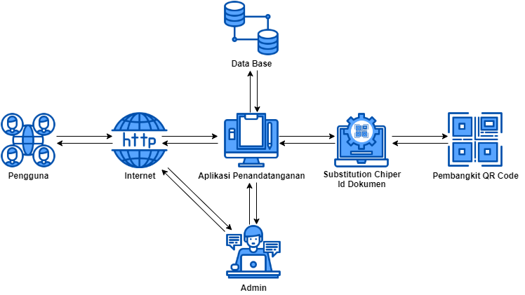

**Gambar 3. 2** Arsitektur Sistem

Berdasarkan arsitektur sistem pada Gambar 3.2 dapat dijelaskan sebagai berikut.

1. Aplikasi yang dibangun berbasis *website* untuk digunakan sebagai pembuatan tanda tangan digital *QR Code,* pengguna menggunakan jaringan internet untuk dapat menggunakan aplikasi.
2. Sistem aplikasi ini memiliki dua aktor utama yaitu pengguna dan admin. Pengguna yaitu unsur dari Jurusan-jurusan yang ada di Fakultas Teknik Universitas Tanjungpura, sedangkan admin adalah unsur dari pimpinan Fakultas yaitu pihak Dekan atau staf administrasi kampus.
3. Sistem ini menggunakan basis data *MySQL* dan dapat diakses selama semua pengguna memiliki koneksi internet agar pengguna dapat membuat tanda tangan digital untuk disimpan dan diakses kembali di basis data.
4. Sistem bekerja dengan menggabungkan setiap informasi dokumen yang sudah diisi dan diunggah oleh pengguna menjadi id dokumen yang disebut *plaintext*, dari *plaintext* id dokumen tersebut maka akan dienkripsi dengan metode *Substitusi Cipher,* sehingga menjadi teks unik *(ciphertext)*. Setelah itu maka akan dibangkitkan *(Generate)* menggunakan *QR Code* Generator untuk dijadikan format tanda tangan digital berbentuk *QR Code*.

Aplikasi penandatangan digital berbentuk *QR Code* memiliki beberapa alur tahapan proses yang dijelaskan pada ilustrasi Gambar 3.3.

* + - 1. **Alur Proses Pembuatan Tanda Tangan QR Code**

Berikut adalah alur proses aplikasi pembuatan tanda tangan digital *QR Code* dapat dilihat pada Gambar 3.3.

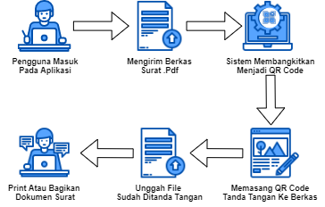

**Gambar 3. 3** Alur Proses Pembuatan Tanda Tangan *QR Code*

Berdasarkan ilustrasi diatas dapat dijelaskan rancangan alur proses aplikasi dari segi pengguna, dalam penelitian ini bertujuan untuk menggambarkan struktur hubungan antar komponen-komponen sistem. Pada gambar 3.3 dapat dijelaskan sebagai berikut :

1. Pengguna atau penandatangan yang akan menggunakan aplikasi tanda tangan digital harus terhubung ke internet untuk masuk supaya bisa mengakses aplikasi.
2. Mengirim *file* surat yang akan ditandatangani dalam format .pdf *(Portable Document Format)* pada menu upload dokumen. Pada tahapan ini pengguna mengisi *form* dokumen untuk dijadikan sebagai id dokumen pada sistem. Id dokumen tersebut berupa nama penandatangan, nama *file* surat, foto tanda tangan asli, dan *file* dokumen yang akan dijadikan tanda tangan digital pada sistem.
3. Sistem akan otomatis melakukan proses pembuatan *QR Code* yang terenkripsi dengan metode *Substitusi Cipher* pada dokumen yang telah diupload untuk dijadikan *file* tanda tangan digital.
4. Selanjutnya pengguna dapat mengunduh *file* *QR Code* yang telah di enkripsi otomatis dengan algoritma *Substitution Cipher* untuk dipasang pada dokumen sebelumnya yang belum ditandatangani menggunakan aplikasi pengolah data berupa *Microsoft Word, LibreOffice, Google Docs*, dan lain-lain.
5. Setelah ditandatangani, pengguna dapat mengirim/*upload* *file* tersebut ke aplikasi dan bisa disposisikan surat kepada orang lain atau pimpinan untuk dicetak atau dengan kebutuhan masing-masing.
   * + 1. **Alur Proses Admin Aplikasi**

Berikut adalah alur proses dari tampilan admin pada aplikasi dapat dilihat pada Gambar 3.4.

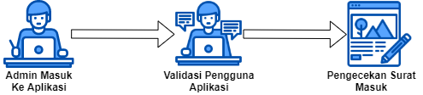

**Gambar 3. 4** Alur Proses Admin Aplikasi

Berdasarkan ilustrasi Gambar 3.4 diatas dapat dijelaskan sistem alur admin pada aplikasi dapat diuraikan sebagai berikut:

* + - 1. Admin mengakses internet dan masuk pada aplikasi untuk bisa melakukan proses manajemen pada aplikasi.
      2. Admin melakukan proses verifikasi setiap pengguna baru yang telah mendaftar pada aplikasi untuk bisa melanjutkan ke proses penandatanganan suatu surat atau dokumen.
      3. Admin sebelum melakukan penerbitan surat keluar yang bersifat persetujuan dari dekan atau surat balasan dari pihak-pihak jurusan dapat melakukan pengecekan dokumen surat-surat yang masuk apakah sesuai atau tidak sebelum dipublikasi atau konfirmasi dengan cara melakukan proses verifikasi dokumen surat.
      4. **Alur Proses Verifikasi Keaslian Dokumen**

Berikut adalah alur proses pengecekan keaslian surat atau dokumen dapat dilihat pada Gambar 3.5.

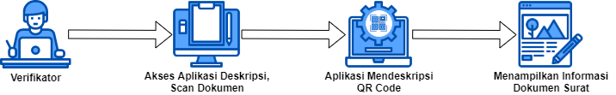

**Gambar 3. 5** Alur Proses Verifikasi Keaslian Dokumen

Berdasarkan ilustrasi diatas dapat dijelaskan sistem alur proses verifikasi keaslian dokumen pada gambar 3.5 dapat diuraikan sebagai berikut:

1. Pengguna atau admin yang akan melakukan pengecekan keaslian suatu surat atau dokumen, mengakses internet dan login pada aplikasi untuk bisa melakukan proses verifikasi surat atau *QR Code.*
2. Verifikator membuka halaman scan dokumen pada aplikasi untuk melakukan pengecekan, verifikator dapat menggunakan dua metode pengecekan bisa dengan cara upload *file* *QR Code* langsung pada menu scan dokumen atau bisa menggunakan kamera untuk proses pemindaian *QR Code* pada dokumen yang sudah ditandatangani.
3. Aplikasi akan otomatis mendeskripsi *QR Code* menjadi *Plaintext* yang berupa link URL *(Uniform Resource Locator)* dan otomatis menampilkan informasi dokumen dan penandatangan dokumen tersebut pada *website*. *QR Code* ini jika dipindai (*scan*) menggunakan kamera pemindai biasa maka *QR Code* akan menampilkan *Ciphertext* yang tidak jelas/acak dan tidak bisa dibaca.

### Perancangan *Use Case* Diagram

Diagram *use case* Merupakan diagram yang bekerja dengan cara mendeskripsikan tipikal interaksi antara user (pengguna) sebuah sistem dengan suatu sistem tersendiri melalui sebuah cerita bagaimana sebuah sistem dipakai (Kurniawan, Syarifuddin 2020). *Use case* digunakan untuk mengetahui fungsi-fungsi yang sudah ada di sistem dan siapa yang berhak menggunakan fungsi tersebut.

* + - 1. **Diagram Use Case**

Berikut ini adalah diagram use case dari aplikasi yang dapat dilihat pada Gambar 3.5.

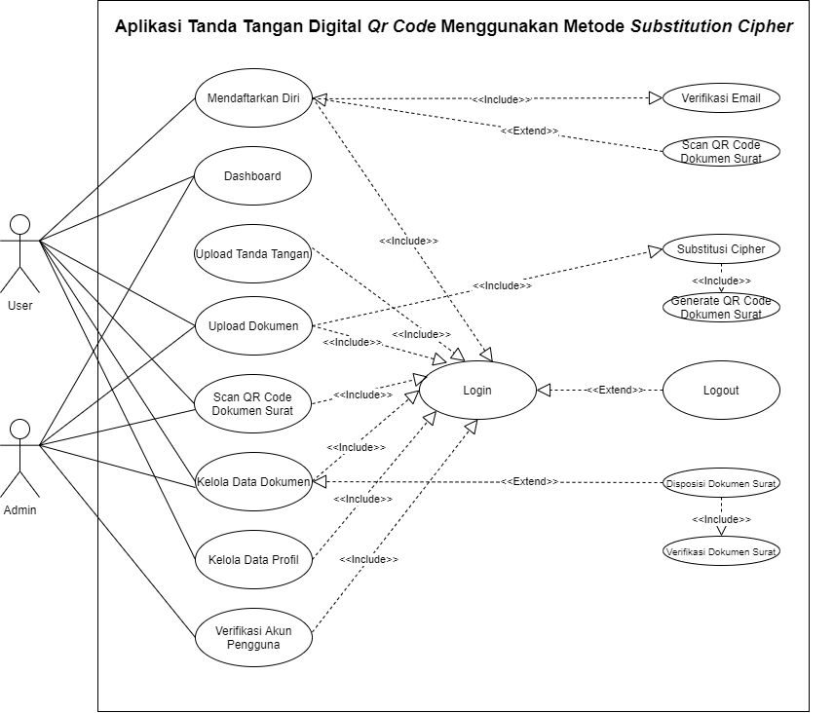

**Gambar 3. 6** Diagram *Use Case* Aplikasi

* + - 1. **Definisi Aktor**

Berikut ini adalah deskripsi peserta yang ditentukan dalam aplikasi.

**Tabel 3. 1** Definisi Aktor

| Kode. | Aktor | Deskripsi |
| --- | --- | --- |
| AC01 | User | *User* merupakan pengguna aplikasi yang akan melakukan pembuatan tanda tangan digital berupa *QR Code.* |
| AC02 | Admin | Admin merupakan orang yang memiliki hak akses penuh dalam aplikasi untuk memverifikasi pengguna apakah dikenali atau tidak. |

* + - 1. **Definisi *Use Case***

Berikut adalah tabel pendefinisian *use case* yang digunakan oleh admin pada sistem distribusi.

**Tabel 3. 2** Definisi Use Case

| Kode | *Use Case* | Deskripsi |
| --- | --- | --- |
| UC01 | Registrasi | Proses untuk melakukan pendaftaran pengguna aplikasi |
| UC02 | Verifikasi email | Proses untuk mengaktifkan akun pengguna, dan verifikasi oleh admin. |
| UC03 | Scan *QR Code* dokumen | Proses untuk melakukan deskripsi *QR Code* yang telah dibuat pada dokumen |
| UC04 | Halaman Beranda | Informasi tentang aplikasi tanda tangan digital *QR Code* |
| UC05 | Upload tanda tangan | Proses untuk penyimpanan id tanda tangan |
| UC06 | Upload dokumen | Proses untuk membuat *QR Code* tanda tangan pada dokumen. |
| UC07 | *Substitution Cipher* | Proses untuk *enkripsi* id dokumen |
| UC08 | Generate QR Code | Proses untuk membangkitkan *QR Code* menjadi tanda tangan digital |
| UC09 | Kelola data dokumen | Proses untuk mengunduh *QR Code,* dan kelola data dokumen yang sudah ditanda tangani |
| UC10 | Disposisi dokumen | Proses untuk mengirimkan dokumen surat jika butuh persetujuan orang lain atau pimpinan |
| UC11 | Verifikasi dokumen | Proses untuk menerima atau menolak dokumen yang di-disposisi ke user |
| UC12 | Kelola data profil | Proses untuk merubah data profil diri pada aplikasi |
| UC13 | Verifikasi akun pengguna | Proses untuk terima pengguna baru, edit, atau hapus data pengguna pada aplikasi |
| UC14 | *Login* | Proses untuk melakukan masuk mengakses aplikasi pengguna dan admin |
| UC15 | *Logout* | Proses untuk melakukan keluar dari aplikasi pengguna dan admin |

### Perancangan Activity Diagram

*Activity diagram* menggambarkan alur kerja pada sistem yang bertujuan untuk melihat alur proses sistem secara bertahap. *Activity diagram* dibuat berdasarkan sebuah atau beberapa *use case* pada *use case diagram*.

#### Activity Diagram Login Pengguna dan Admin

Berikut adalah *activity diagram login* pengguna dan admin dapat dilihat pada Gambar 3.7.

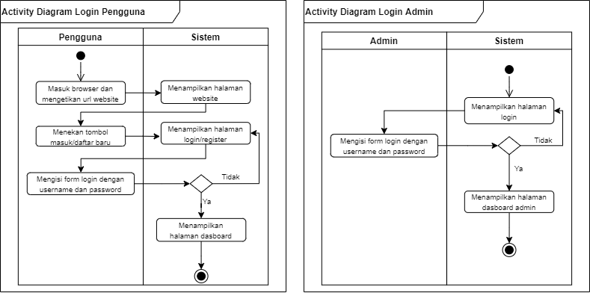

**Gambar 3. 7** *Activity Diagram Login* Pengguna dan Admin

Pada Gambar 3.7, dapat dilihat bahwa untuk masuk ke aplikasi, Pengguna dan admin harus mengisi username dan password. Jika berhasil, maka sistem akan menampilkan halaman menu member untuk member dan menu admin untuk admin. Jika tidak, maka akan kembali ke halaman login.

* + - 1. ***Activity Diagram* Registrasi Pengguna**

Berikut adalah *activity diagram* registrasi pengguna dapat dilihat pada Gambar 3.8.

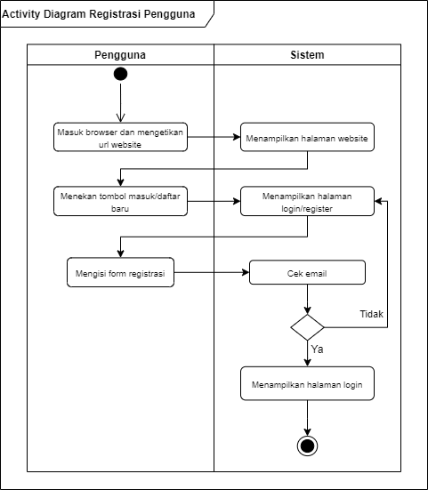

**Gambar 3. 8** Registrasi Pengguna

Pada Gambar 3.8, dapat dilihat bahwa untuk login ke sistem, pengguna harus mengisi registrasi. Jika berhasil, maka sistem akan menampilkan halaman menu login dan pop up untuk aktivasi akun email dan verifikasi dari admin. Jika tidak, maka akan kembali ke halaman registrasi pengguna.

* + - 1. **Activity Diagram Upload Tanda Tangan**

Berikut adalah *activity diagram* upload tanda tangan dapat dilihat pada Gambar 3.9.

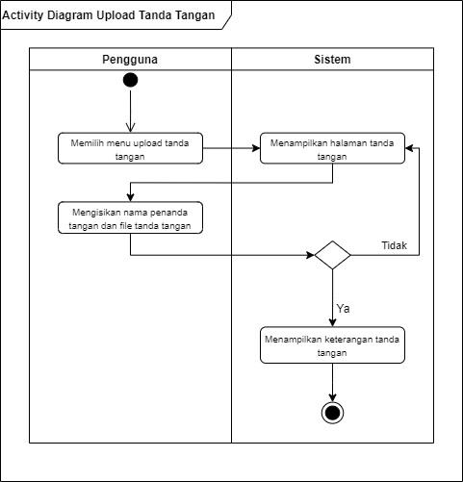

**Gambar 3.9** Activity Diagram Upload Tanda Tangan

Pada Gambar 3.9, dapat dilihat bahwa menu upload tanda tangan adalah proses untuk membuat data tanda tangan manual menjadi tanda tangan digital yang akan berbentuk *QR Code.*

* + - 1. **Activity Diagram Upload Dokumen**

Berikut adalah *activity diagram* upload dokumen dapat dilihat pada Gambar 3.10.

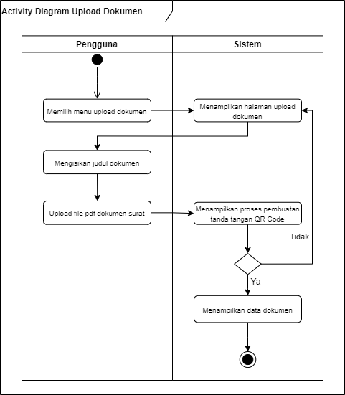

**Gambar 3. 10** Activity Diagram Upload Dokumen

Pada Gambar 3.10, dapat dilihat bahwa menu upload dokumen adalah proses untuk membuat tanda tangan digital *QR Code* yang mana pengguna mengisi data dokumen seperti judul nama dokumen, dan upload file dokumen dalam format .pdf. Setelah itu sistem secara otomatis meng *generate* *QR Code* yang sudah terenkripsi dengan algoritma *Substitution Cipher.*

* + - 1. **Activity Diagram Scan Dokumen**

Berikut adalah *activity diagram scan* dokumen atau pendeskripsi *QR code* tanda tangan digital dapat dilihat pada Gambar 3.11.

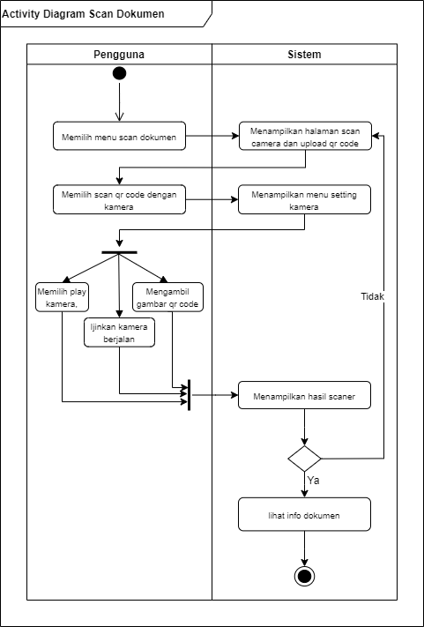

**Gambar 3. 11** *Activity Diagram Scan* *QR Code*

Pada Gambar 3.11, dapat dilihat bahwa proses deskripsi pemindai *QR Code* menggunakankamera pada dokumen. Arahkan *QR Code* pada kamera, secara otomatis bisa langsung terbaca pada sistem jika *QR Code* benar, jika *QR Code* biasa maka sistem tidak bisa membaca dan menampilkan *QR Code* tidak ditemukan.

* + - 1. **Activity Diagram Data Pengguna**

Berikut adalah *activity diagram* data pengguna aplikasi pada tampilan Admin dapat dilihat pada Gambar 3.12.

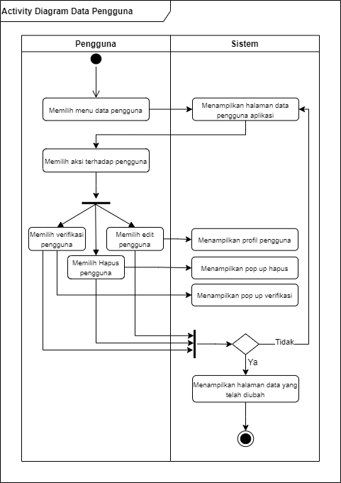

**Gambar 3. 12** *Activity Diagram* Data Pengguna

Pada Gambar 3.12, dapat dilihat bahwa admin harus memverifikasi pengguna terlebih dahulu untuk bisa tanda tangan pada aplikasi, admin juga bisa menghapus atau edit data pengguna dari aplikasi.

* + - 1. **Activity Diagram Data Dokumen**

Berikut adalah *activity diagram* data dokumen dapat dilihat pada Gambar 3.13.

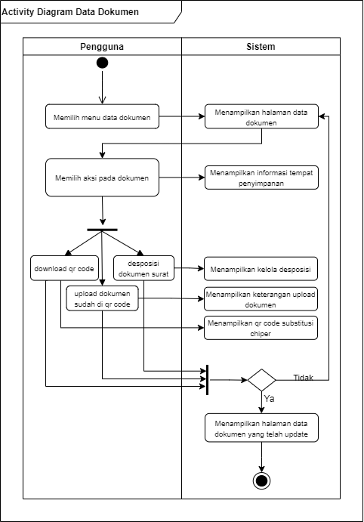

**Gambar 3. 13** *Activity Diagram* Data Dokumen

Pada Gambar 3.13 diatas, dapat dilihat bahwa pada halaman data dokumen, pengguna bisa mengunduh *QR Code* setelah mengupload dokumen surat sebelum bertanda tangan*,* mengunduh *file* dokumen asli, mengirim *file* yang sudah berisi *QR Code* atau tertanda tangan, dan bisa disposisikan dokumen surat untuk meminta verifikasi orang lain atau pimpinan. Sistem juga menampilkan pilihan hapus jika dokumen sudah tidak terpakai.

* + - 1. **Activity Diagram Data Profil**

Berikut adalah *activity diagram* data profil dapat dilihat pada Gambar 3.14.

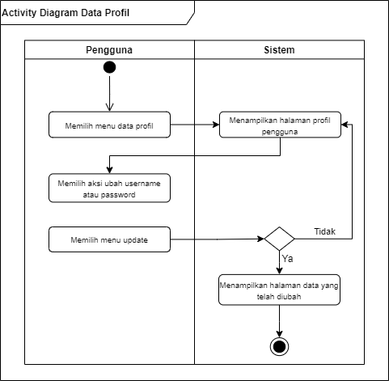

**Gambar 3. 14** *Activity Diagram* Data Profil

Pada Gambar 3.14 diatas, dapat dilihat bahwa pengguna atau admin bisa mengganti data profil dan password pada aplikasi.

### Class Diagram

*Class diagram* digunakan untuk menggambarkan perancangan struktur kelas-kelas dan hubungannya antara satu dengan yang lain, serta memiliki atribut dan operasi yang terdapat dalam sistem. Berikut adalah class diagram pada sistem dapat dilihat pada Gambar 3.15.



**Gambar 3. 15** *Class diagram*

Pada Gambar 3.15 dapat dilihat bahwa sistem dimulai dari login menggunakan username dan password menggunakan fungsi *ShowLoginForm*() untuk masuk ke menu utama admin dan pengguna. Pada menu login, pengguna juga bisa melakukan verifikasi dokumen dengan memindai *QR Code* pada menu *scan* dokumen. Menu lainnya yang dapat diakses setelah login dan terhubung pada masing-masing tabel pada *database* dan saling berelasi.

### Perancangan Basis Data

Sistem ini memiliki 5 tabel penting pada perancangan basis data, yang dapat dilihat pada rincian berikut.

#### Spesifikasi Tabel Admin

Nama *database* : tandatangan

Nama tabel : admin

Keterangan : tabel admin untuk masuk ke dalam sistem.

**Tabel 3. 3** Spesifikasi Tabel Admin

| Nama *Field* | Tipe | Boleh Kosong | Keterangan |
| --- | --- | --- | --- |
| id | *smallint* | Tidak | Kunci Primer |
| username | *varchar*(30) | Tidak |  |
| nama | *varchar*(100) | Tidak |  |
| password | *varchar*(30) | Tidak |  |
| avatar | *varchar*(30) | Ya |  |

* + - 1. **Spesifikasi Tabel User**

Nama *database* : tandatangan

Nama tabel : users

Keterangan : table user untuk masuk ke dalam sistem.

**Tabel 3. 4** Spesifikasi Tabel Pengguna

| Nama *Field* | Tipe | Boleh Kosong | Keterangan |
| --- | --- | --- | --- |
| id | *int(11)* | Tidak | Kunci Primer |
| email | *varchar(255)* | Tidak |  |
| username | *varchar(30)* | Tidak |  |
| password | *varchar(255)* | Tidak |  |
| reset_hash | *varchar(255)* | Tidak |  |
| reset_at | *datetime* | Tidak |  |
| reset_expires | *datetime* | Tidak |  |
| activate_hash | *varchar(255)* | Tidak |  |
| status | *varchar(255)* | Tidak |  |
| status_message | *varchar(255)* | Tidak |  |
| active | *Tinyint(1)* | Tidak |  |
| confirm | *Tinyint(1)* | Tidak |  |
| force_pass_reset | *Tinyint(1)* | Tidak |  |
| created_at | *datetime* | Tidak |  |
| update_at | *datetime* | Ya |  |
| deleted_at | *datetime* | Ya |  |

* + - 1. **Spesifikasi Tabel Dokumen**

Nama *database* : tandatangan

Nama tabel : dokumen

Keterangan : tabel untuk informasi dokumen.

**Tabel 3. 5** Spesifikasi Tabel Dokumen

| Nama *Field* | Tipe | Boleh Kosong | Keterangan |
| --- | --- | --- | --- |
| id | *Int(11)* | Tidak | Kunci Primer |
| user_id | *Int(11)* | Tidak |  |
| nama_penanda_tangan | *varchar(30)* | Tidak |  |
| judul_dokumen | *varchar(30)* | Tidak |  |
| lampiran_dokumen_asli | *varchar(100)* | Tidak |  |
| lampiran_tanda_tangan_asli | *varchar(100)* | Tidak |  |
| lampiran_dokumen_qrcode | *varchar(100)* | Tidak |  |
| dokumen_hash | *varchar(100)* | Tidak |  |
| waktu_penanda_tangan | *timestamp* | Tidak |  |

* + - 1. **Spesifikasi Tabel Tanda Tangan**

Nama *database* : tandatangan

Nama tabel : tanda tangan

Keterangan : tabel untuk id tanda tangan.

**Tabel 3. 6** Spesifikasi Tabel Tanda Tangan

| Nama *Field* | Tipe | Boleh Kosong | Keterangan |
| --- | --- | --- | --- |
| id | *Int(11)* | Tidak | Kunci Primer |
| user_name | *varchar (30)* | Tidak |  |
| ttd | *varchar(30)* | Tidak |  |

* + - 1. **Spesifikasi Tabel Disposisi**

Nama *database* : tandatangan

Nama tabel : disposisi

Keterangan : tabel untuk disposisi dokumen surat.

**Tabel 3. 7** Spesifikasi Tabel Disposisi

| Nama *Field* | Tipe | Boleh Kosong | Keterangan |
| --- | --- | --- | --- |
| id | *Int(11)* | Tidak | Kunci Primer |
| id_dokumen | *varchar(30)* | Tidak |  |
| id_sumber | *varchar(30)* | Tidak |  |
| id_tujuan | *varchar(30)* | Tidak |  |
| status | *varchar(30)* | Tidak |  |

### Perancangan Antarmuka

Antarmuka merupakan tampilan dari suatu program aplikasi yang berperan sebagai sarana interaksi antara program dengan pengguna. Sistem yang dibangun diharapkan dapat menyediakan antarmuka yang mudah dimengerti dan mudah digunakan oleh pengguna. Berikut ini adalah perancangan antarmuka pada sistem yang akan dibuat.

### Perancangan Struktur Antarmuka Sistem

Perancangan antarmuka pada aplikasi tanda tangan digital *QR Code* dirancang berbasis web dengan ilustrasi sebagaimana pada gambar 3.16 berikut:

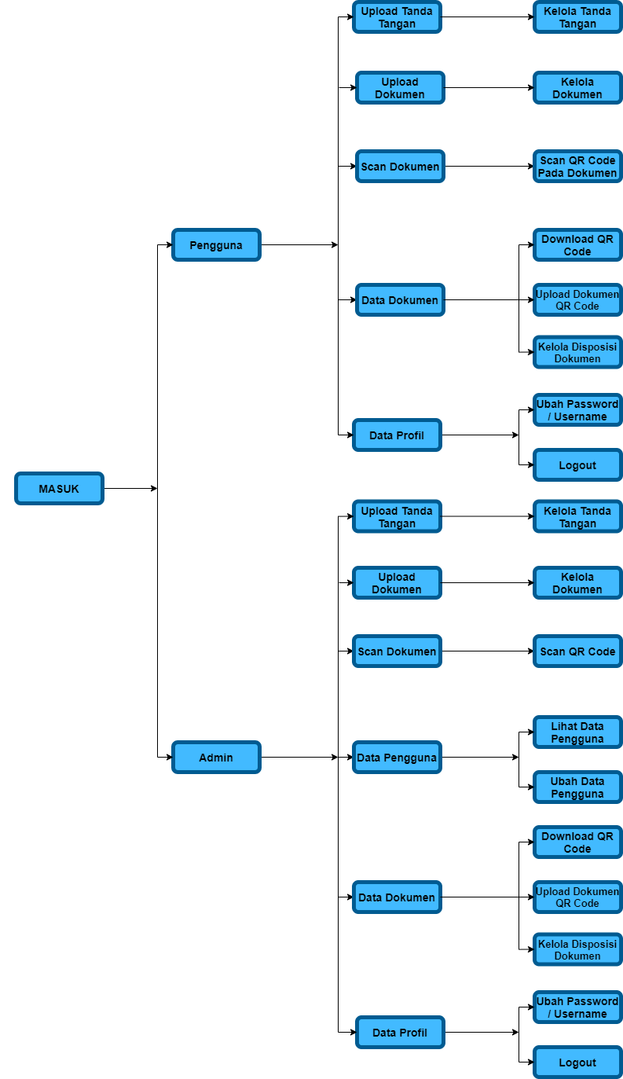

**Gambar 3. 16** Perancangan Struktur Antarmuka Sistem

Tahap ini akan dilakukan pembuatan sistem berdasarkan analisis kebutuhan dan perancangan sistem yang telah dilakukan pada tahapan sebelumnya. Tahap implementasi keseluruhan sistem yakni akan dilakukan pembuatan aplikasi berbasis *website* dengan melakukan implementasi terhadap hasil rancangan yang sudah didefinisikan.

### Perancangan Pengujian Sistem

Pengujian pada aplikasi dilakukan dengan menggunakan metode *Black Box* yang akan menguji fungsionalitas, performa, penggunaan memori, dan kompatibilitas, serta metode kuesioner untuk mengetahui tingkat keberhasilan pembuatan aplikasi.

### Perancangan Layout dan Komponen Antarmuka Sistem

Adapun perancangan *layout* dari aplikasi yang akan dibuat menggunakan alat berupa perangkat lunak Draw.io. Adapun perancangan *layout* aplikasi dijabarkan sebagai berikut.

* + - 1. **Perancangan Halaman *Login***

Halaman *login* merupakan halaman web yang pertama kali muncul saat aplikasi diakses. Pada halaman *login* ini Pengguna mengisi *form* *username* dan *password* untuk *login* kedalam aplikasi yang akan dibangun sebagai admin atau *user*. Rancangan antarmuka halaman *login* dapat dilihat seperti Gambar 3.17.

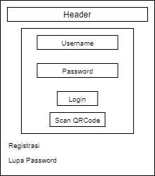

**Gambar 3. 17** Rancangan Antarmuka Halaman *Login*

* + - 1. **Perancangan Halaman Lupa *Password***

Halamanlupa *password* merupakan halaman untuk user yang lupa dengan username atau passwordnya. Setelah selesai mengisi form lupa *password* akan dikirim secara otomatis ke email yang terdaftar. Rancangan antarmuka halaman lupa password dapat dilihat seperti gambar 3.18.

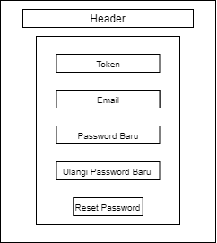

**Gambar 3. 18** Rancangan Antarmuka Halaman Lupa *Password*

* + - 1. **Perancangan Halaman *Registrasi***

Halaman *registrasi* berfungsi untuk pengguna melakukan pembuatan akun pada aplikasi tanda tangan digital *QR Code.* Rancangan antarmuka halaman *registrasi* dapat dilihat seperti Gambar 3.19 di bawah ini.

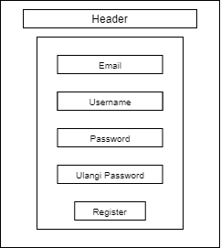

**Gambar 3. 19** Rancangan Antarmuka Halaman Buat Akun

* + - 1. **Perancangan Halaman *Dashboard***

Halaman *dashboard* berfungsi untuk menampilkan nama aplikasi tanda tangan digital *QR Code* menggunakan metode *Substitution Cipher* kepada pengguna*.* Rancangan antarmuka halaman *dashboard* dapat dilihat seperti Gambar 3.20.

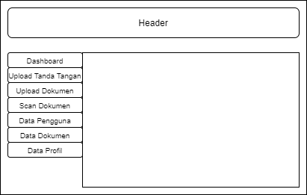

**Gambar 3. 20** Rancangan Antarmuka Halaman Dashboard

* + - 1. **Perancangan Halaman Upload Tanda Tangan**

Halaman *upload* tanda tangan berfungsi untuk membuat id tanda tangan untuk dijadikan identitas. Pada halaman *upload* tanda tangan terdapat dua *form* yaitu *form* nama penanda tangan dan lampiran tanda tangan. Perancangan halaman *upload* tanda tangan dapat dilihat seperti gambar 3.21.

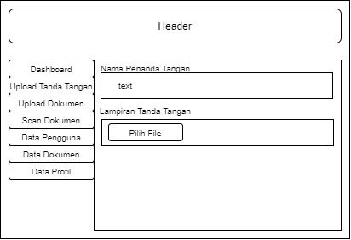

**Gambar 3. 21** Rancangan Antarmuka Halaman Upload Tanda Tangan

* + - 1. **Perancangan Halaman Upload Dokumen**

Halaman *upload* dokumenberfungsi untuk membuat *QR Code* dengan metode *Substitution Cipher* pengguna yang ingin membuat tanda tangan digital mengisi nama lengkap, nama dokumen, upload dokumen pdf, dan upload tanda tangan manual. Rancangan antarmuka halaman *upload* dokumen dapat dilihat seperti Gambar 3.22.

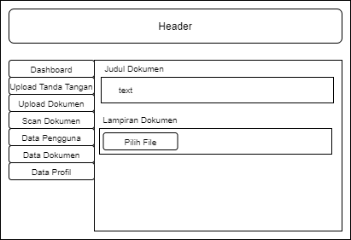

**Gambar 3. 22** Rancangan Antarmuka Halaman *Upload* Dokumen

* + - 1. **Perancangan Halaman Scan Dokumen**

Halaman *scan* dokumenberfungsi untuk deskripsi *QR Code* tanda tangan digital dengan metode *Substitution Cipher* menjadi informasi dokumen, dengan cara upload *file* *QR Code* atau pindai menggunakan kamera pada halaman *scan* dokumen.Rancangan antarmuka halaman *scan* dokumendapat dilihat seperti Gambar 3.23.

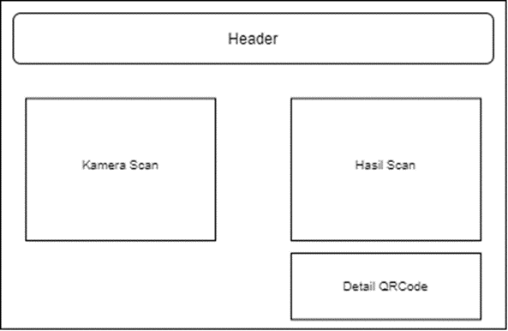

**Gambar 3. 23** Rancangan Antarmuka Halaman *Scan* Dokumen

* + - 1. **Perancangan Halaman Data Pengguna**

Halaman data penggunaberfungsi untuk menampilkan informasi pengguna aplikasi dan untuk proses verifikasi dari admin kepada pengguna aplikasi. Rancangan antarmuka halaman data pengguna dapat dilihat seperti Gambar 3.24.

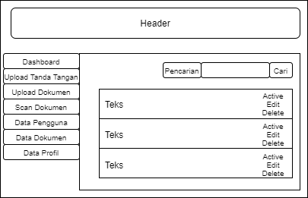

**Gambar 3. 24** Rancangan Antarmuka Halaman Data Pengguna

* + - 1. **Perancangan Halaman Data Dokumen**

Halaman data dokumenberfungsi untuk menampilkan informasi dokumen yang telah sukses di upload pada halaman sebelumnya, dan pada halaman ini pengguna bisa *mendownload* *QR Code* tanda tangan*,* dokumen asli, dokumen dengan *QR Code,* dan bisa menghapus data dokumen. Rancangan antarmuka halaman data dokumen dapat dilihat seperti Gambar 3.25.

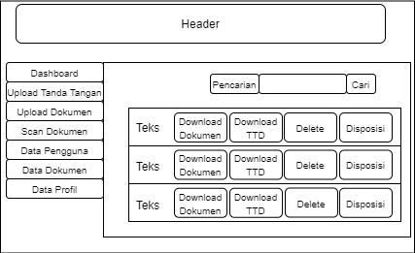

**Gambar 3. 25** Rancangan Antarmuka Halaman Data Dokumen

* + - 1. **Perancangan Halaman Data *Profil***

Halaman data *profil* berfungsi untuk menampilkan informasi data diri, pada halaman ini pengguna bisa mengganti username dan password. Rancangan antarmuka halaman data *profil* dapat dilihat seperti Gambar 3.26.

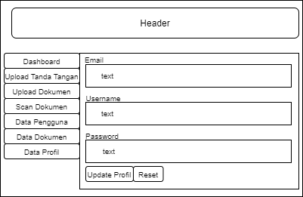

**Gambar 3. 26** Rancangan Antarmuka Halaman Data *Profil*

## Perancangan Pengujian Aplikasi

Pada tahap ini akan dilakukan pengujian terhadap sistem yang dibangun. Pengujian yang dilakukan dalam penelitian ini untuk pengujian tingkat minimal kesalahan pada aplikasi yang di bangun. Metode pengujian yang dilakukan pada penelitian ini adalah pengujian *black box,* Kuesioner dan Metode *Likert’s Summated Rating (LSR)* digunakan untuk mengetahui tingkat keberhasilan aplikasi dari pengujian kuesioner,

### Pengujian Black Box

Pengujian dengan menggunakan metode *Black Box* akan memeriksa apakah sistem dapat berjalan dengan benar sesuai dengan yang diharapkan. Data pengujian dipilih berdasarkan spesifikasi masalah tanpa memperhatikan detail internal dari sistem. Pemilihan cara pengujian dilakukan dengan menggunakan data yang kosong (*null*) dan data yang benar. Kemudian pengujian dilakukan juga pada hasil analisis yang dilakukan oleh sistem terhadap data yang telah dimasukkan oleh *user*. Berikut ini adalah rencana dan indikasi hasil pengujian sistem ini:

1. Saat Saat *user* melakukan input data, ada isian yang harus diisi dan ada isian yang boleh kosong (*null*). Pengujian akan menunjukkan bahwa jika *user* melakukan *input* data dengan keseluruhan data kosong atau terdapat data kosong pada isian yang harus diisi, sistem akan menampilkan pesan kesalahan. Pesan kesalahan berisi informasi data yang wajib diisi.
2. Saat *user* akan melakukan *input* data dengan data yang benar, sistem akan mengeksekusi *input* data tersebut. Sistem langsung menyimpan dalam basis data dan menampilkan pesan informasi bahwa data telah berhasil disimpan.
3. Pencarian data dengan kata kunci yang kosong tidak diproses oleh sistem. Sedangkan pencarian data dengan kata kunci yang benar akan menampilkan data yang akan mengandung kata kunci tersebut. Apabila tidak ada data yang memenuhi kriteria pencarian maka tidak ada data yang muncul pada hasil pencarian. Sistem tidak akan menampilkan pesan apapun kepada admin pada proses pencarian.

Indikasi hasil pengujian akan dirangkum dalam sebuah tabel seperti pada Tabel 3.7.

**Tabel 3. 8** Tabel Pengujian *Black box*

| **Input** | **Contoh Data** | | **Hasil** | **Keterangan** |
| --- | --- | --- | --- | --- |
|  |  |  |  |  |
|  |  |  |  |  |

Tabel pengujian *black box* 3.6 terdiri dari 4 kolom, yaitu :

1. Input yaitu berisi jenis masukan yang digunakan sebagai bahan pengujian, contohnya input data kosong, input data salah, input data benar.
2. Contoh data berisi contoh masukan yang digunakan dalam pengujian langsung pada aplikasi.
3. Hasil eksekusi adalah hasil dari pengujian yang telah dilakukan dengan memasukan data pada kolom contoh data.
4. Keterangan adalah penjelasan dari hasil eksekusi pengujian, berupa pesan kesalahan atau respon balik dari aplikasi.

Pengujian *black box* akan dilakukan pada form masukan yang digunakan pengguna ketika berinteraksi dengan sistem. Input yang digunakan dalam pengujian adalah input data kosong, input salah satu data kosong, input data salah dan input data benar.

### Pengujian Kuesioner

Pengujian kuesioner bertujuan untuk menguji tingkat penerimaan pengguna terhadap sistem. Pengujian ini dilakukan secara online dengan memanfaatkan salah satu aplikasi google, yaitu google forms. Pengujian kuesioner ditujukan kepada 25 responden. Kuesioner berisi 14 pertanyaan yang dikelompokkan menjadi 3 aspek yang digunakan dalam pengujian aplikasi, yaitu aspek rekayasa perangkat lunak, aspek fungsionalitas, dan aspek komunikasi visual.

Hasil pengujian kuesioner selanjutnya digunakan untuk menentukan tingkat penerimaan user dan keberhasilan aplikasi yang telah dibuat dengan menggunakan metode *Likert’s Summated Rating* (LSR). Sebelum menggunakan metode tersebut, hasil kuesioner dirangkum berdasarkan tiga aspek yang diujikan sebagai berikut :

**Tabel 3. 9** Tabel Hasil Pengujian Kuesioner

| No. | Pertanyaan | Tanggapan | | | | | Total |
| --- | --- | --- | --- | --- | --- | --- | --- |
| 1 | 2 | 3 | 4 | 5 |
| Aspek Rekayasa Perangkat Lunak | | | | | | | |
| 1. | Kemudahan menjalankan sistem |  |  |  |  |  |  |
| 2. | Kompatibilitas sistem dengan perangkat |  |  |  |  |  |  |
| 3. | Kelancaran menjalankan sistem |  |  |  |  |  |  |
| 4. | Kemudahan akses fitur |  |  |  |  |  |  |
| 5. | Kenyamanan menggunakan sistem secara keseluruhan |  |  |  |  |  |  |
| Aspek Fungsionalitas | | | | | | | |
| 6. | Sistem dapat melakukan upload dokumen |  |  |  |  |  |  |
| 7. | Sistem dapat menghasilkan *QR Code* |  |  |  |  |  |  |
| 8. | Sistem dapat mendekripsi *QR Code* |  |  |  |  |  |  |
| 9. | Sistem dapat menampilkan informasi data dokumen |  |  |  |  |  |  |
| 10. | Sistem dapat menambah, mengubah, dan menghapus data |  |  |  |  |  |  |
| Aspek Komunikasi Visual | | | | | | | |
| 11. | Jenis, warna dan ukuran font mudah dibaca |  |  |  |  |  |  |
| 12. | Kesesuaian kombinasi warna pada tampilan sistem |  |  |  |  |  |  |
| 13. | Respon (feedback) sistem terhadap input yang dimasukkan |  |  |  |  |  |  |
| 14. | Interface (antarmuka) sistem secara keseluruhan |  |  |  |  |  |  |
| Jumlah | |  |  |  |  |  |  |
| Persentase (%) | |  |  |  |  |  | 100% |

Keterangan : 1 = Sangat Buruk 2 = Buruk 3 = Cukup Baik

4 = Baik 5 = Sangat Baik

Hasil kuesioner yang telah dirangkum berdasarkan aspek pengujian tersebut akan dihitung jumlah dan persentase (%) dari tanggapan seluruh responden kuesioner. Dari persentase yang didapat, akan dibuat diagram tabel sebagai visualisasi dari setiap aspek hasil kuesioner.

* + 1. ***Likert’s Summated Rating* (LSR)**

Metode *Likert’s Summated Rating* (LSR) digunakan untuk mengetahui tingkat keberhasilan aplikasi dari pengujian kuesioner, dengan cara mengukur skor terkecil dan terbesar dari 14 pertanyaan kuesioner yang ditanggapi oleh responden. Skor tanggapan dari 14 pertanyaan untuk setiap responden dirangkum dalam sebuah tabel seperti pada Tabel 3.8 berikut.

**Tabel 3. 10** Tabel Skor Responden

| No. | Responden | Item Pertanyaan | | | | | | | | | | | | | | Total |
| --- | --- | --- | --- | --- | --- | --- | --- | --- | --- | --- | --- | --- | --- | --- | --- | --- |
| 1 | 2 | 3 | 4 | 5 | 6 | 7 | 8 | 9 | 10 | 11 | 12 | 13 | 14 |
| 1 |  |  |  |  |  |  |  |  |  |  |  |  |  |  |  |  |
| 2 |  |  |  |  |  |  |  |  |  |  |  |  |  |  |  |  |
| 3 |  |  |  |  |  |  |  |  |  |  |  |  |  |  |  |  |
| 4 |  |  |  |  |  |  |  |  |  |  |  |  |  |  |  |  |
| 5 |  |  |  |  |  |  |  |  |  |  |  |  |  |  |  |  |
| **Total Skor** | | | | | | | | | | | | | | | |  |

Data yang diperoleh dari hasil pengujian dengan kuesioner kemudian diukur dengan metode Likert’s Summated Rating (LSR).

* + - 1. Jumlah skor untuk setiap responden:
* Skor maksimal = 70 (5 x 14 item)
* Skor minimal = 14 (1 x 14 item)
* Skor median = 42 (3 x 14 item)
* Skor kuartil i = 28 (2 x 14 item)
* Skor kuartil iii = 56 (4 x 14 item)
  + - 1. Jumlah skor untuk seluruh responden:
* Maksimal = 1750 (25 x 70)
* Minimal = 350 (25 x 14)
* Median = 1050 (25 x 42)
* Kuartil I = 700 (25 x 28)
* Kuartil III = 1400 (25 x 56)
  + - 1. Interpretasi jumlah skor tersebut adalah:
      * 1400 < Skor < 1750, artinya sangat positif (program dinilai berhasil)
      * 1050 < Skor < 1400, artinya positif (program dinilai cukup berhasil)
      * 700 < Skor < 1050, artinya negatif (program dinilai kurang berhasil)
      * 350 < Skor < 700, artinya sangat negatif (program dinilai tidak berhasil)

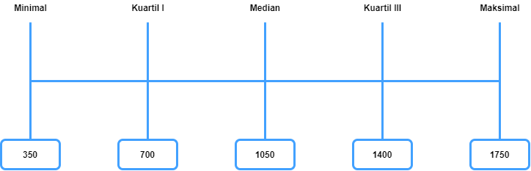

**Gambar 3. 27** Interpretasi jumlah skor

## Penarikan Kesimpulan

Kesimpulan dirumuskan berdasarkan tahapan-tahapan yang telah dilakukan sebelumnya apakah sistem yang dirancang dan dibangun dapat berjalan baik sesuai dengan tujuan yang ingin dicapai dalam penelitian. Pada penelitian ini kesimpulan yang diambil akan disesuaikan dengan hasil analisis yang didapat pada tahap analisis hasil pengujian.

# Hasil dan Analisis

## Implementasi

Berdasarkan hasil hipotesis dan pengujian Aplikasi pembuatan tanda tangan digital berbasis *QR Code* dengan metode *Substitution Cipher* dapat menghasilkan informasi yang dibutuhkan oleh pengguna berupa tanda tangan digital *QR Code*. Informasi pada *QR Code* tersebut menghasilkan informasi dokumen yang didapat dari hasil upload pengguna.

Berikut adalah penjelasan dari rancang bangun antarmuka aplikasi tanda tangan digital *QR Code* yang terenkripsi dengan metode *Substitution Cipher* untuk menghindari pemalsuan dan memudahkan proses verifikasi dokumen surat keluar.

### Antarmuka Halaman *Login*

Tampilan antarmuka halaman *login* ketika ingin membuka aplikasi tanda tangan digital *QR Code* melalui *browser* dengan mengakses halaman [https://testing.rekanit.com](https://testing.rekanit.com/). Terdapat kotak untuk mengisi *username* pengguna dan *password* jika belum memiliki akun bisa mendaftar terlebih dahulu*.* Pada Gambar 4.1 juga bisa melakukan proses verifikasi dokumen dengan memindai *QR Code.*

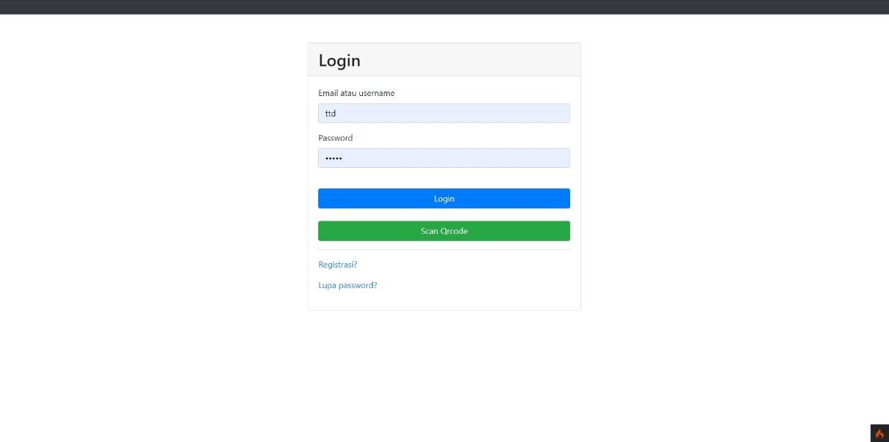

**Gambar 4.1** Tampilan Halaman *Login*

### Antarmuka Halaman Lupa *Password*

Tampilan antarmuka halaman lupa *password* untuk pengguna yang lupa password atau username. Hasil halaman lupa *password* dapat dilihat pada pada gambar 4.2 berikut.

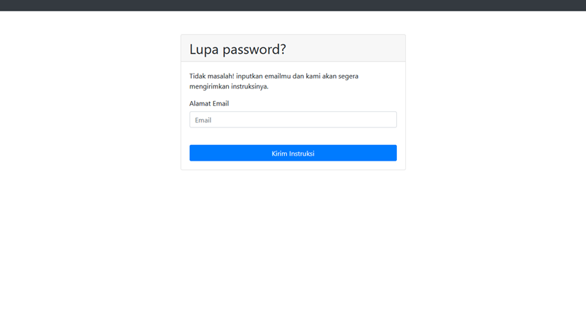

**Gambar 4. 2** Tampilan Halaman Lupa Password

### Antarmuka Halaman *Registrasi*

Tampilan antarmuka halaman *registrasi* untuk pengguna yang belum memiliki akun pada aplikasi tanda tangan digital *QR Code*. Hasil halaman *registrasi* dapat dilihat pada pada gambar 4.3 berikut.

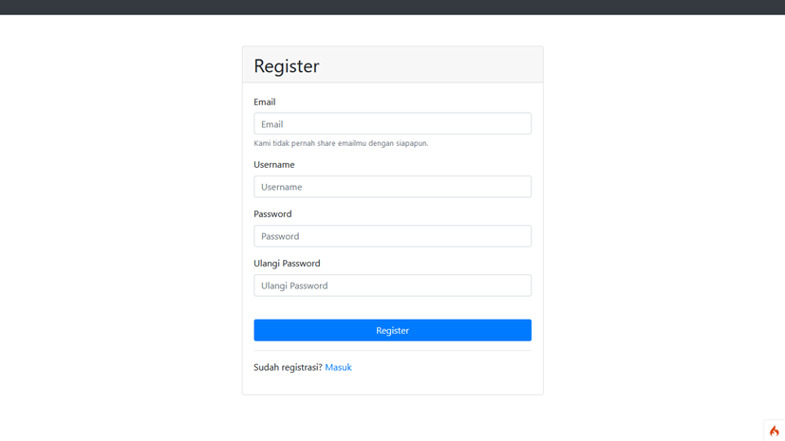

**Gambar 4. 3** Tampilan Halaman *Registrasi*

### Antarmuka Halaman *Dashboard*

Tampilan antarmuka halaman *dashboard* pengguna dan admin. Hasil halaman *dashboard* dapat dilihat pada pada gambar 4.4 berikut.

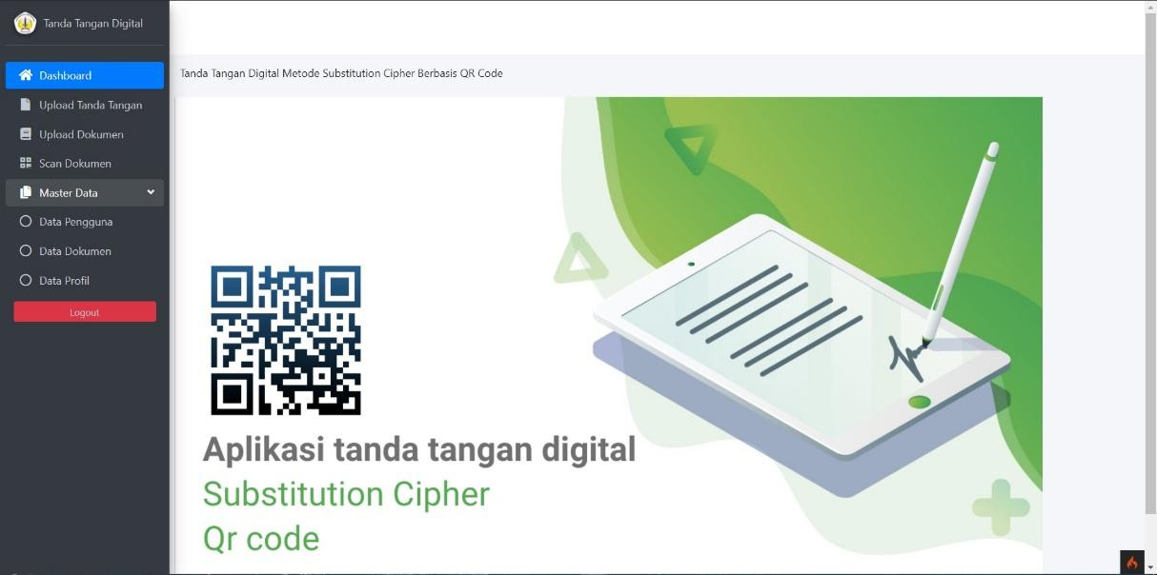

**Gambar 4.4** Tampilan Halaman *Dashboard*

### Antarmuka Halaman Upload Tanda Tangan

Tampilan antarmuka halaman upload dokumen untuk proses pembuatan id tanda tangan digital. Halaman upload tanda tangan dapat dilihat pada gambar 4.5 berikut.

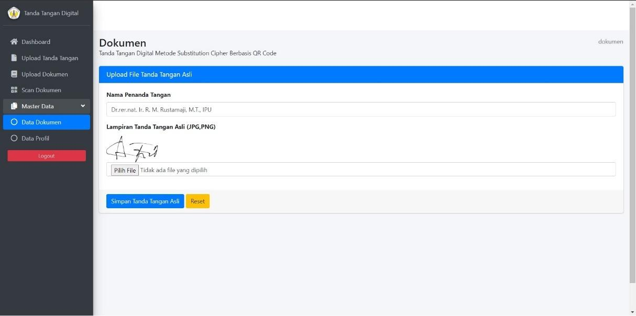

### Antarmuka Halaman *Upload* Dokumen

Tampilan antarmuka halaman *upload* dokumen untuk proses pembuatan *QR Code* tanda tangan digital. Hasil halaman *upload* dokumen dapat dilihat pada pada gambar 4.5 berikut.

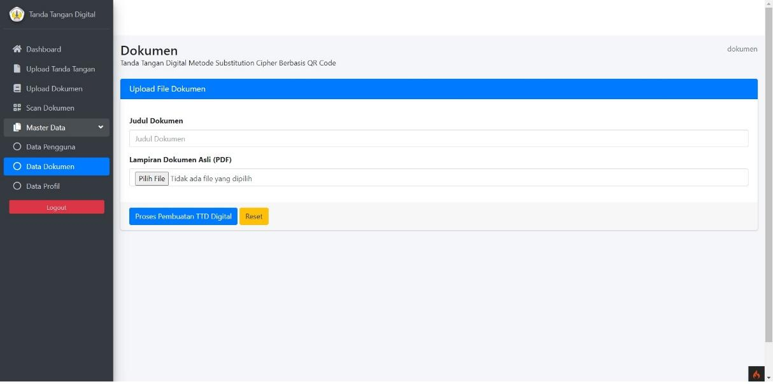

**Gambar 4. 5** Tampilan Halaman *Upload* Dokumen

### Antarmuka Halaman *Scan* Dokumen

Tampilan antarmuka halaman *scan* menggunakankamera untuk proses deskripsi dari *QR Code* yang dienkripsi menggunakan *Substitution Cipher*. Hasil halaman dapat dilihat pada pada Gambar 4.6 berikut.

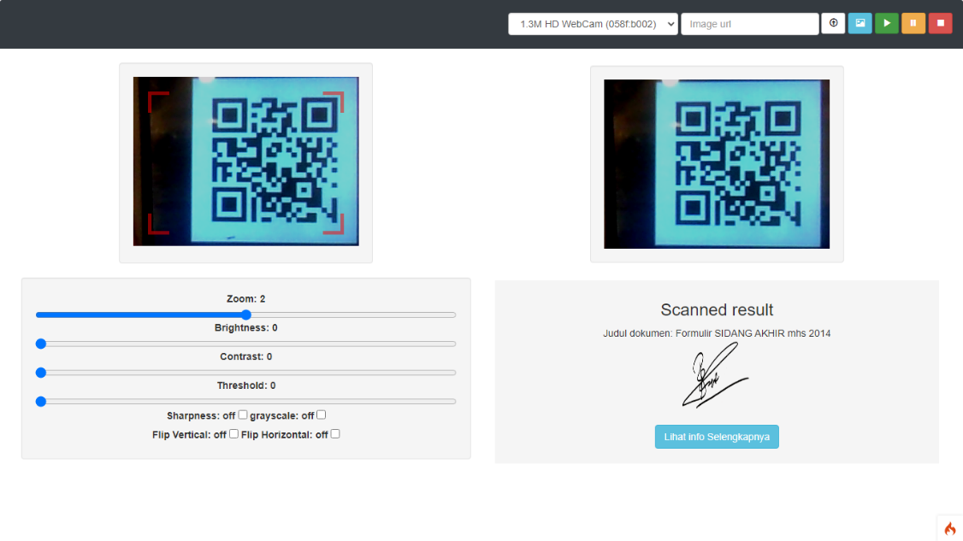

**Gambar 4.6** Tampilan Halaman *Scan* Dokumen

### Antarmuka Halaman Info Dokumen Hasil *Scan*

Tampilan antarmuka halaman info dokumen hasil *scan QR Code* yang dienkripsi menggunakan *Substitution Cipher*. Proses verifikasi menampilkan informasi dokumen yang ditandatangani yaitu dengan dipindai menggunakan kamera. Hasil proses deskripsi dapat dilihat pada pada Gambar 4.7 sebagai berikut.

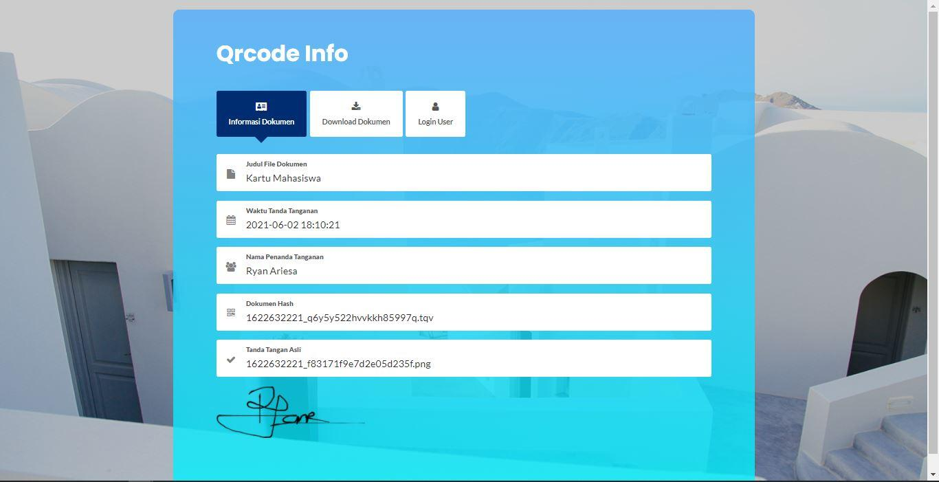

**Gambar 4. 7** Tampilan Halaman *Scan* Dokumen

### Antarmuka Halaman Data Pengguna

Tampilan antarmuka halaman data penggunapada admin untuk melakukan proses aktivasi data pengguna, Hasil halaman data penggunadapat dilihat pada pada Gambar 4.8 berikut.

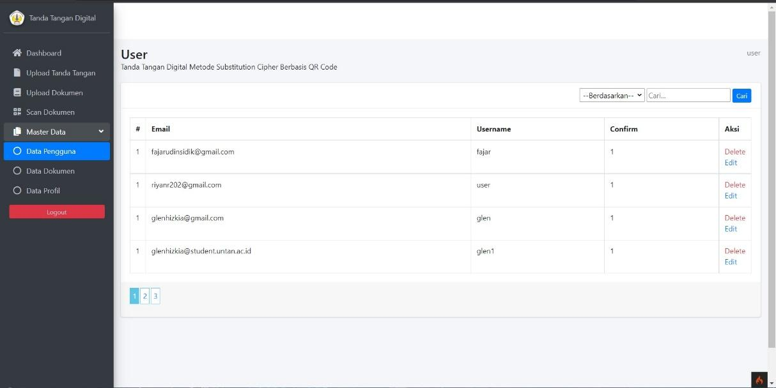

**Gambar 4. 8** Tampilan Halaman Data Pengguna

### Antarmuka Halaman Data Dokumen

Tampilan antarmuka halaman data dokumenuntuk *mendownload* *QR Code* tanda tangan*,* dokumen asli, dokumen dengan *QR Code,* dan menghapus data dokumen. Hasil halaman data dokumendapat dilihat pada pada Gambar 4.9 berikut.

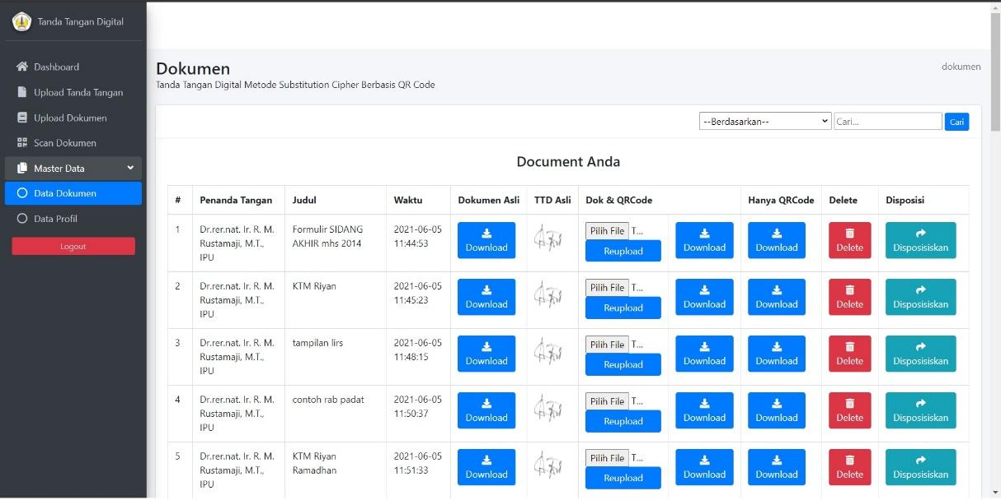

**Gambar 4. 9** Tampilan Halaman Data Dokumen

### Antarmuka Halaman Data *Profil*

Tampilan antarmuka halaman data *profil* untuk menampilkan informasi data diri pengguna, pengguna bisa mengganti username dan password pada halaman ini. Hasil halaman data *profil* dapat dilihat pada pada Gambar 4.10 berikut.

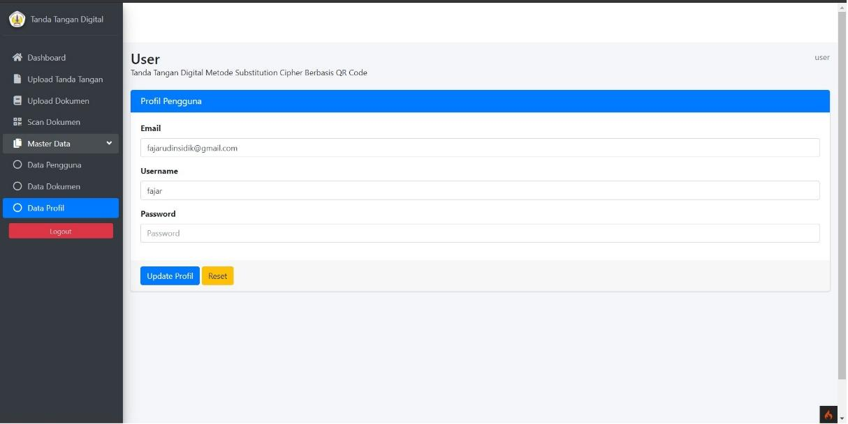

**Gambar 4. 10** Tampilan Halaman Data *Profil*

## Hasil Pengujian

Hasil dari pengujian aplikasi penandatanganan surat keluar menggunakan tanda tangan digital *QR Code* yang terenkripsi dengan metode *Substitution Cipher* menggunakan tiga pengujian, yang pertama pengujian *Black Box,* dan kedua Kuesioner dan yang ketiga *Likert’s Summated Rating* (LSR).

* + 1. **Hasil Pengujian *Black Box***

Pengujian dilakukan untuk mengetes fungsionalitas, performa, dan memori yang terdapat dalam penelitian yang dilakukan. Pengujian *Black Box* menggunakan *sample testing* akan mengecek apakah sistem berjalan dengan baik dan benar. Adapun berikut ini adalah hasil dari pengujian *Black Box* yang dapat dilihat pada tabel dibawah ini.

* + - 1. **Pengujian Halaman *Login***

Pengujian pada halaman *login* dilakukan dengan meng-*input* data berupa data kosong, data salah dan data benar pada *form* *login*.

**Tabel 4. 1** Tabel Pengujian Halaman *Login*

| **Input** | **Contoh Data** | | **Hasil** | **Keterangan** |
| --- | --- | --- | --- | --- |
| Data Kosong | *Username* |  | Gagal | Muncul pesan “Bidang Harap Diisi” |
| *Password* |  |
| Data Salah | *Username* | tttt | Gagal | Muncul pesan “Data Tidak Ditemukan” |
| *Password* | ***** |
| Data Benar | *Username* | admin | Berhasil | Diarahkan ke halaman dashboard |
| *Password* | ***** |

Dapat dilihat pada tabel 4.1 merupakan hasil dari pengujian terhadap halaman *login* yang telah dilakukan.

* + - 1. **Pengujian Halaman *Registrasi***

Pengujian pada halaman *registrasi* dilakukan dengan menginput data berupa data kosong, data salah dan data benar pada *form* halaman *registrasi.*

**Tabel 4. 2** Tabel Pengujian Halaman *Registrasi*

| **Input** | **Contoh Data** | | **Hasil** | **Keterangan** |
| --- | --- | --- | --- | --- |
| Data Kosong | Email |  | Gagal | Muncul pesan “Bidang Harap Diisi” |
| Username |  |
| Password |  |
| Ulangi Password |  |
| Data Salah | Email | D1041141022@student.untan.ac.id | Gagal | Muncul pesan “Password dan Ulangi Password Tidak Sesuai” |
| Username | D1041141022 |
| Password | **** |
| Ulangi Password | ****** |
| Data Benar | Email | D1041141022@student.untan.ac.id | Berhasil | Muncul Pesan “Cek Email dan Tunggu persetujuan admin” |
| Username | D1041141022 |
| Password | ****** |
| Ulangi Password | ****** |

Dapat dilihat pada tabel 4.2 merupakan hasil dari pengujian terhadap halaman registrasi yang telah dilakukan.

* + - 1. **Pengujian Halaman Lupa *Password***

Pengujian pada halaman lupa *password* dilakukan dengan menginput data berupa data kosong, data salah dan data benar pada *form* halaman lupa *password*.

**Tabel 4. 3** Tabel Pengujian Halaman Lupa *Password*

| **Input** | **Contoh Data** | | **Hasil** | **Keterangan** |
| --- | --- | --- | --- | --- |
| Data Kosong | Token |  | Gagal | Muncul pesan “Bidang Harap Diisi” |
| *Email* |  |
| *Password* Baru |  |
| Ulangi *Password* Baru |  |
| Data Salah | Token | 11da54f62d4d0160757225d99ffb5391 | Gagal | Muncul Pesan “Token Tidak Sesuai”  Muncul Pesan “Email Tidak DItemukan”  Muncul pesan “Password dan Ulangi Password Tidak Sesuai” |
| *Email* | D1041141022 |
| *Password* Baru | **** |
| Ulangi *Password* Baru | ****** |
| Data Benar | Token | D1041141022@student.untan.ac.id | Berhasil | Muncul Pesan “Login Kembali” |
| *Email* | D1041141022 |
| *Password* Baru | ****** |
| Ulangi *Password* Baru | ****** |

Dapat dilihat pada tabel 4.3 merupakan hasil dari pengujian terhadap halaman lupa *password* yang telah dilakukan.

* + - 1. Pengujian *Upload* Dokumen

Pengujian pada halaman *upload* dokumen yang dilakukan dengan menginput data berupa data kosong, data salah dan data benar pada *form* halaman *upload* dokumen.

| **Input** | **Contoh Data** | | **Hasil** | **Keterangan** |
| --- | --- | --- | --- | --- |
| Data Kosong | Nama Penanda Tangan |  | Gagal | Muncul pesan “ Bidang nama penanda tangan diperlukan.” |
| Judul Dokumen |  | Muncul pesan “ Bidang judul dokumen diperlukan.” |
| Lampiran *file* (pdf) |  | Muncul pesan “ lampiran dokumen asli bukan sebuah berkas diunggah yang valid.” |
| Lampiran tanda tangan (jpg, png) |  | Muncul pesan “ lampiran tanda tangan asli bukan sebuah berkas diunggah yang valid.” |
| Data  Salah | Nama Penanda Tangan | Riyan Ramadhan | Gagal |  |
| Judul Dokumen | Tugas Akhir |  |
| Lampiran *file* (pdf) | .docx | Muncul pesan “ lampiran_dokumen_asli tidak memiliki sebuah ekstensi berkas yang valid.” |
| Lampiran tanda tangan (jpg, png) | .txt | Muncul pesan “ lampiran_tanda_tangan_asli bukan berkas gambar diunggah yang valid.” |
| Data  Benar | Nama Penanda Tangan | Riyan Ramadhan | Berhasil | Muncul Pesan “Data Berhasil Ditambahkan” |
| Judul Dokumen | Tugas Akhir |
| Lampiran *file* (pdf) | .pdf |
| Lampiran tanda tangan (jpg, png) | .jpg/ .png |

**Tabel 4. 4** Tabel Pengujian Halaman *Upload* Dokumen

Dapat dilihat pada tabel 4.4 merupakan hasil dari pengujian terhadap halaman *upload* dokumen yang telah dilakukan.

* + - 1. **Pengujian Halaman Scan Dokumen**

Pengujian yang dilakukan pada halaman lupa *scan* dokumen dengan meng-*klik* tombol yang ada pada *form* halaman lupa *scan* dokumen.

**Tabel 4. 5** Pengujian Halaman *Scan* Dokumen

| **Input** | **Contoh Data** | | **Hasil** | **Keterangan** |
| --- | --- | --- | --- | --- |
| Data Kosong | Tombol *Upload* | *Klik* Tombol *Upload* | Gagal | Muncul pesan “Gagal” |
| Tombol *Scan* | *Klik* Tombol *Scan* |
| Tombol *Play* | *Klik* Tombol *Play* |
| Tombol *Pause* | *Klik* Tombol *Pause* |
| Tombol *Stop* | *Klik* Tombol *Stop* |
| Data Salah | Tombol *Upload* | *Klik* Tombol *Upload* | Gagal | Muncul pesan “Data Salah” |
| Tombol *Scan* | *Klik* Tombol *Scan* |
| Tombol *Play* | *Klik* Tombol *Play* |
| Tombol *Pause* | *Klik* Tombol *Pause* |
| Tombol *Stop* | *Klik* Tombol *Stop* |
| Data Benar | Tombol *Upload* | *Klik* Tombol *Upload* | Berhasil | Muncul Data detail qr code |
| Tombol *Scan* | *Klik* Tombol *Scan* |
| Tombol *Play* | *Klik* Tombol *Play* |
| Tombol *Pause* | *Klik* Tombol *Pause* |
| Tombol *Stop* | *Klik* Tombol *Stop* |

Dapat dilihat pada tabel 4.5 merupakan hasil dari pengujian terhadap halaman *scan* dokumen yang telah dilakukan.

* + - 1. **Pengujian Halaman Data Pengguna**

Pengujian pada halaman data pengguna yang dilakukan dengan menginput data benar pada *form* halaman data pengguna.

| **Input** | **Contoh Data** | | **Hasil** | **Keterangan** |
| --- | --- | --- | --- | --- |
| Data Benar | Kata Kunci Pencarian | Riyan | Berhasil | Muncul Data Yang Dicari |
| Tombol *Active* | *Klik* Tombol *Active* | Muncul pesan “Akun sudah terverifikasi” |
| Tombol *Delete* | *Klik* Tombol *Delete* | Muncul pesan “Akun berhasil dihapus” |
| Tombol *Edit* | *Klik* Tombol *Edit* | Diarahkan ke halaman data profil |

**Tabel 4. 6** Tabel Pengujian Halaman Data Pengguna

Dapat dilihat pada tabel 4.6 merupakan hasil dari pengujian terhadap halaman data pengguna yang telah dilakukan.

* + - 1. **Pengujian Halaman Data Dokumen**

Pengujian pada halaman data dokumen yang dilakukan dengan menginput data benar pada *form* halaman data dokumen.

**Tabel 4. 7** Tabel Pengujian Halaman Data Dokumen

| **Input** | **Contoh Data** | | **Hasil** | **Keterangan** |
| --- | --- | --- | --- | --- |
| Data Benar | Kata Kunci Pencarian | Riyan | Berhasil | Muncul Data Yang Dicari |
| Tombol Download Dokumen Asli | Klik Tombol Download Dokumen Asli | Muncul pop up download Dokumen Asli |
| Gambar TTD | Klik Gambar TTD | Menuju Halaman Liat Gambar |
| Tombol Download Dokumen dan QR Code | Klik Tombol Download Dokumen dan QR Code | Muncul pop up download Dokumen dan QR Code |
| Tombol Download QR Code | Klik Tombol Download QR Code | Muncul pop up download QR Code |
| Tombol Delete | Klik Tombol Delete | Muncul Pesan “Data Berhasil Dihapus” |

Dapat dilihat pada tabel 4.7 merupakan hasil dari pengujian terhadap halaman data dokumen yang telah dilakukan.

* + - 1. **Pengujian Halaman Data Profil**

Pengujian pada halaman data profil yang dilakukan dengan menginput data benar pada *form* halaman data profil.

**Tabel 4. 8** Tabel Pengujian Halaman Data *Profil*

| **Input** | **Contoh Data** | | **Hasil** | **Keterangan** |
| --- | --- | --- | --- | --- |
| Data  Benar | Email | D1041141022@studen.untan.ac.id | Berhasil | Menampilkan Pesan “Data Berhasil Diperbaharui” |
| Username | D1041141022 |
| Password | ******* |

Dapat dilihat pada tabel 4.8 merupakan hasil dari pengujian terhadap halaman data pengguna yang telah dilakukan.

* + 1. **Pengujian Simulasi Keamanan Tanda Tangan Digital**

Pengujian simulasi keamanan tanda tangan digital berbasis *QR Code* bertujuan untuk mensimulasikan kemungkinan-kemungkinan terburuk tentang pemalsuan aplikasi tanda tangan digital *QR Code* yang dibangun menggunakan metode *substitution cipher.*

**Tabel 4. 9** Tabel Pengujian Simulasi Keamanan Tanda Tangan Digital

| **No.** | **Contoh Data Simulasi** | **Hasil Yang Didapat** | **Hasil Keamanan** | **Keterangan** |
| --- | --- | --- | --- | --- |
| 1. | *QR Code* diamankan menggunakan metode *substitution cipher.* | *QR Code* tidak bisa terbaca dengan pemindai kamera biasa. | Berhasil | *QR Code* hanya bisa diterjemahkan/dibaca lewat aplikasi. |
| 2. | Membuat *QR Code* palsu dengan asal-asal. | Tidak terdeteksi/ dikenali pada aplikasi ini. | Berhasil | *QR Code* harus dibuat melalui aplikasi Tanda Tangan Digital resmi. |
| 3. | Membuat *QR Code* palsu dengan *link* url lain. | Tidak terdeteksi/ dikenali pada aplikasi ini. | Berhasil | *QR Code* harus dibuat melalui aplikasi tanda tangan digital resmi. |
| 4. | Membuat *QR Code* palsu dengan metode algoritma lain. | Tidak terdeteksi/ dikenali pada aplikasi ini. | Berhasil | *QR Code* harus dibuat melalui aplikasi tanda tangan digital resmi. |
| 5. | Membuat *QR Code* palsu dengan metode algoritma sama-sama *substitution cipher* | Tidak terdeteksi/ dikenali pada aplikasi karna info dokumen tersimpan dalam *database*. | Berhasil | *QR Code* harus dibuat melalui aplikasi tanda tangan digital resmi. |
| 6. | Membuat dokumen surat keluar baru menggunakan *QR Code* surat lain yang sudah terbit. | Bisa terdeteksi/ terbaca pada sistem akan tetapi info dokumen berbeda. | Berhasil | *QR Code* memang terbaca pada sistem akan tetapi informasi surat akan berbeda dan bisa dicek untuk dokumen aslinya pada *file* dokumen. |
| 7. | Mencoba memasukan random link pada deskripsi *QR Code* untuk melihat dokumen lain. | Tidak terdeteksi/ dikenali karena selain dienkripsi menggunakan *substitution cipher* ada random data id dokumen pada hash tersebut. | Berhasil | Aplikasi hanya bisa mendeskripsikan *QR Code* dengan cara pindai kamera atau upload *file* *QR Code* asli. |

Selain informasi dari Tabel 4.9 tentang pengujian tingkat keamanan aplikasi tanda tangan digital *QR Code,* pengujian juga melampirkan beberapa dokumentasi gambar hasil dari pengujian tingkat keamanan.

#### *QR Code* di Pemindai Kamera Biasa

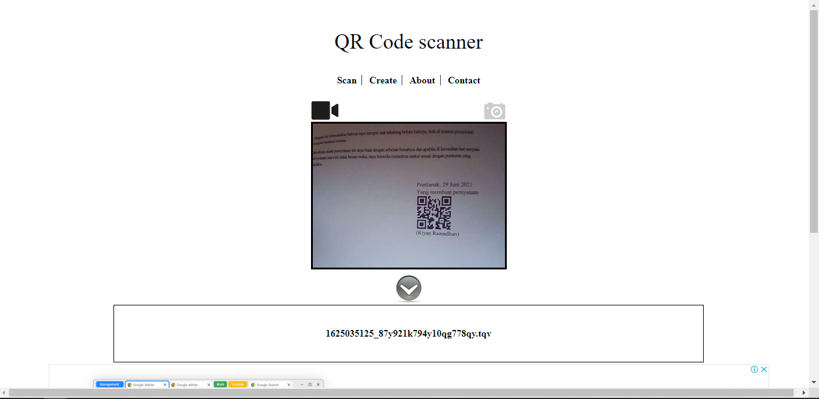

**Gambar 4. 11** Pemindai Kamera Biasa

Gambar 4.11 adalah hasil *scan* menggunakan pemindai biasa pada situs online website https://webqr.com/. Hasil menampilkan teks 1625035125_87y921k794y10qg778qy.tqv sehingga orang lain tidak bisa membaca bahkan menebak isi dari *QR Code* pada suatu dokumen surat.

#### Membuat *QR Code* Palsu

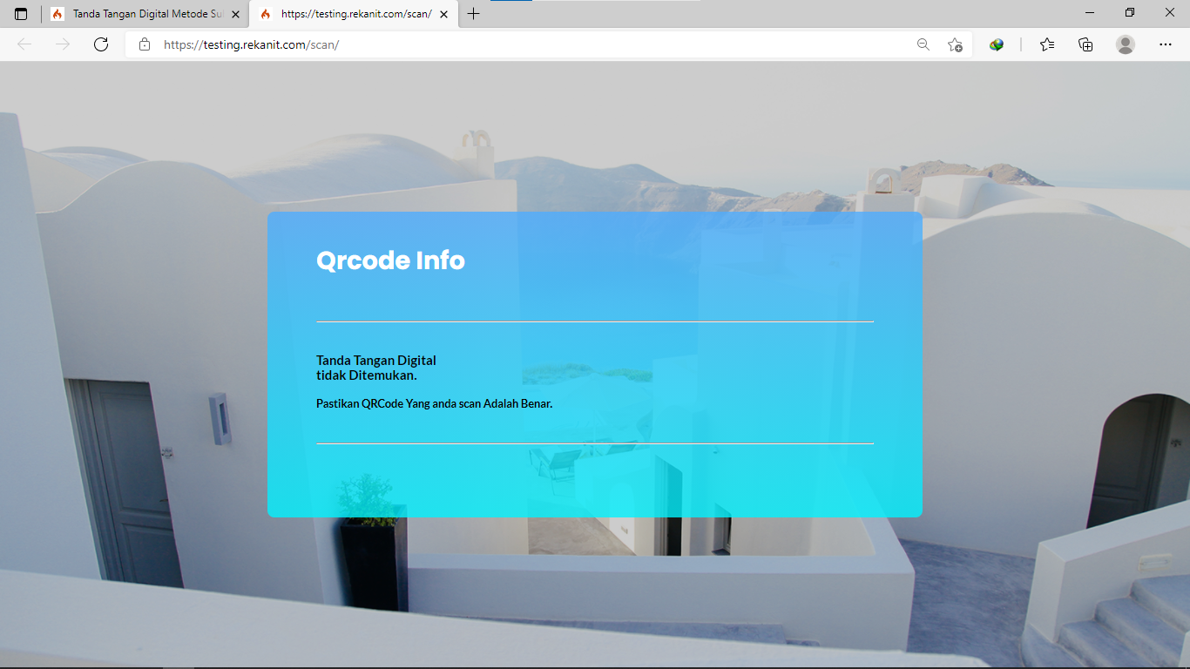

**Gambar 4. 12** Keterangan *QR Code* Palsu

Gambar 4.12 menampilkan informasi dokumen tidak terdeteksi oleh sistem. Karena menggunakan *QR Code* yang tidak diterbitkan dari sistem aplikasi.

#### Membuat *Link* *QR Code* Palsu



**Gambar 4. 13** *QR Code* Link Palsu

Gambar 4.13 menampilkan informasi dokumen tidak terdeteksi oleh sistem. Karena menggunakan *QR Code* yang tidak diterbitkan dari sistem aplikasi dan tidak mengarahkan kepada link palsu yang dibuat oleh pengguna lain.

#### Membuat Surat Palsu dengan *QR Code* Surat Lain

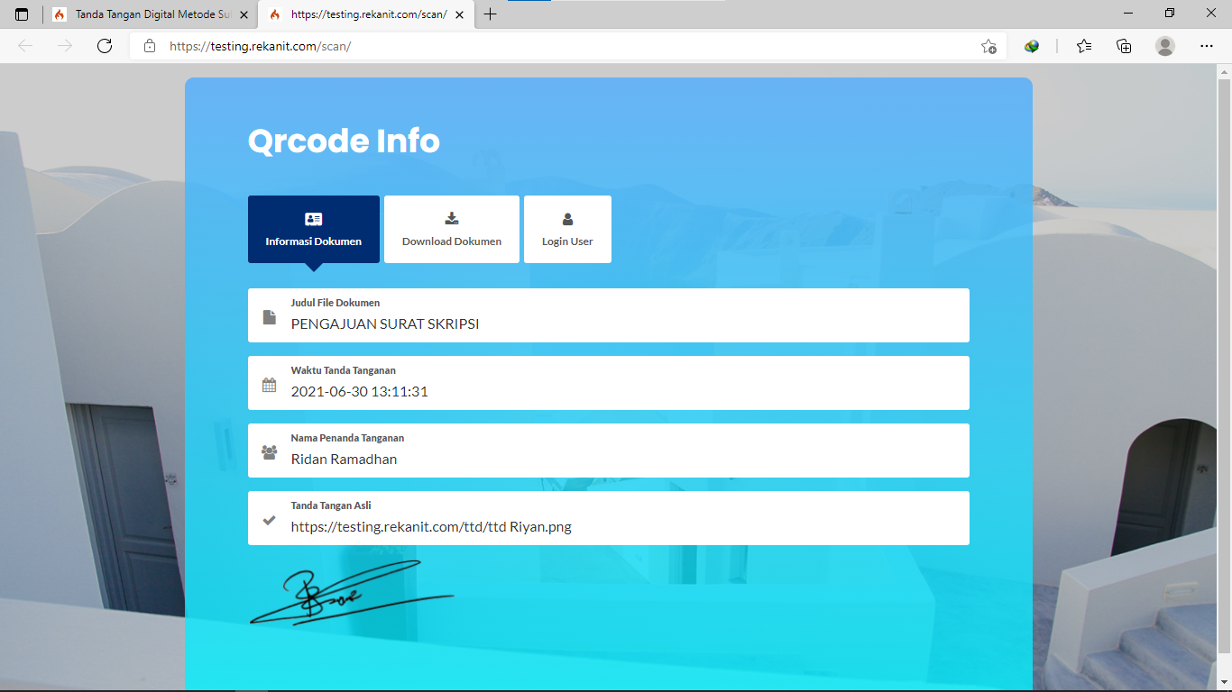

**Gambar 4. 14** Surat palsu dengan QR Code Surat Lain

Gambar 4.14 menampilkan jika *QR Code* dapat terbaca pada sistem dan menampilkan informasi dokumen. Akan tetapi informasi dokumen yang ditampilkan pada dokumen surat akan kelihatan jika dokumen tersebut berbeda, dan verifikator juga bisa mengunduh file dokumen asli untuk memastikan surat benar valid.

#### Menebak Isi Dokumen Lain



**Gambar 4. 15** Menebak Isi Dokumen Lain

Gambar 4.15 menampilkan informasi dari *QR Code* dokumen surat yang telah dipindai melalui sistem, akan tetapi link deskripsi pada *QR Code* sengaja untuk disembunyikan sehingga menyulitkan oknum yang tidak bertanggung jawab untuk bisa melihat dokumen surat pada sistem yang bersifat rahasia.

* + 1. **Hasil Pengujian Kuesioner**

Penilaian responden terhadap partisipasi 25 orang di lingkungan Jurusan Informatika dan Fakultas Teknik Universitas Tanjungpura Pontianak terhadap aplikasi diperlihatkan pada tabel 4.10 berikut.

**Tabel 4. 10** Tabel Hasil Pengujian Kuesioner

| No. | Pertanyaan | Tanggapan | | | | | Total |
| --- | --- | --- | --- | --- | --- | --- | --- |
| 1 | 2 | 3 | 4 | 5 |
| Aspek Rekayasa Perangkat Lunak | | | | | | | |
| 1. | Kemudahan menjalankan sistem | 0 | 0 | 6 | 72 | 25 | 103 |
| 2. | Kompatibilitas sistem dengan perangkat | 0 | 0 | 6 | 64 | 35 | 105 |
| 3. | Kelancaran menjalankan sistem | 0 | 0 | 3 | 64 | 40 | 107 |
| 4. | Kemudahan akses fitur | 0 | 0 | 3 | 52 | 55 | 110 |
| 5. | Kenyamanan menggunakan sistem secara keseluruhan | 0 | 0 | 12 | 44 | 50 | 106 |
| Aspek Fungsionalitas | | | | | | | |
| 6. | Sistem dapat melakukan upload dokumen | 0 | 0 | 6 | 56 | 45 | 107 |
| 7. | Sistem dapat menghasilkan *QR Code* | 0 | 0 | 15 | 60 | 25 | 100 |
| 8. | Sistem dapat mendekripsi *QR Code* | 0 | 0 | 12 | 56 | 35 | 103 |
| 9. | Sistem dapat menampilkan informasi data dokumen | 0 | 0 | 12 | 44 | 50 | 106 |
| 10. | Sistem dapat menambah, mengubah, dan menghapus data | 0 | 0 | 12 | 44 | 50 | 106 |
| Aspek Komunikasi Visual | | | | | | | |
| 11. | Jenis, warna dan ukuran font mudah dibaca | 0 | 0 | 15 | 52 | 35 | 102 |
| 12. | Kesesuaian kombinasi warna pada tampilan sistem | 0 | 0 | 12 | 56 | 35 | 103 |
| 13. | Respon (feedback) sistem terhadap input yang dimasukkan | 0 | 0 | 18 | 40 | 45 | 103 |
| 14. | Interface (antarmuka) sistem secara keseluruhan | 0 | 0 | 12 | 52 | 40 | 104 |
| Jumlah | | 0 | 0 | 144 | 756 | 565 | 1465 |
| Persentase (%) | | 0 | 0 | 9,8 | 51,2 | 38,5 | 100 |

Keterangan : 1 = Sangat Buruk 2 = Buruk 3 = Cukup Baik

4 = Baik 5 = Sangat Baik

Dari tabel hasil penilaian di atas didapatkan hasil rata-rata 144/1465*100 = 10% responden menilai aplikasi sudah cukup baik, 756/1465*100 = 52% aplikasi baik dan 565/1465*100 = 38% aplikasi sangat baik. Sehingga dapat disimpulkan dari penilaian dari ketiga aspek pengujian kuesioner menunjukan aplikasi sudah dapat diterima dengan baik oleh pengguna.

* + 1. **Likert’s Summated Rating (LSR)**

Berikut ini adalah total penilaian dari semua responden berdasarkan hasil kuesioner dan dirangkum pada tabel berikut ini.

**Tabel 4. 11** Tabel Skor Responden

| No. | Responden | Item Pertanyaan | | | | | | | | | | | | | | Total |
| --- | --- | --- | --- | --- | --- | --- | --- | --- | --- | --- | --- | --- | --- | --- | --- | --- |
| 1 | 2 | 3 | 4 | 5 | 6 | 7 | 8 | 9 | 10 | 11 | 12 | 13 | 14 |
| 1 | Ryan Ariessa | 4 | 4 | 4 | 4 | 5 | 4 | 4 | 4 | 4 | 4 | 5 | 5 | 3 | 3 | 57 |
| 2 | Jefri Hasiholan Simanjuntak | 5 | 4 | 4 | 5 | 5 | 5 | 5 | 5 | 4 | 4 | 4 | 4 | 5 | 4 | 63 |
| 3 | Muhammad Ilyas | 4 | 4 | 4 | 5 | 3 | 4 | 4 | 4 | 4 | 4 | 4 | 4 | 4 | 4 | 56 |
| 4 | Alan Budikusuma | 4 | 4 | 5 | 5 | 5 | 4 | 4 | 4 | 5 | 5 | 5 | 5 | 4 | 5 | 64 |
| 5 | Muhammad Khairur Rozin | 4 | 4 | 4 | 5 | 5 | 4 | 5 | 5 | 5 | 5 | 4 | 4 | 4 | 4 | 62 |
| 6 | Wiranto Towang | 3 | 3 | 4 | 4 | 4 | 5 | 4 | 4 | 4 | 4 | 3 | 4 | 4 | 4 | 54 |
| 7 | Febri Dwinata | 4 | 5 | 5 | 5 | 5 | 4 | 4 | 4 | 5 | 5 | 5 | 5 | 4 | 4 | 64 |
| 8 | Sumarni | 4 | 5 | 5 | 5 | 4 | 5 | 5 | 5 | 4 | 4 | 4 | 4 | 5 | 5 | 64 |
| 9 | Rizki Abdili | 4 | 4 | 4 | 4 | 4 | 4 | 4 | 4 | 4 | 4 | 4 | 4 | 4 | 4 | 56 |
| 10 | M tolib | 4 | 5 | 5 | 5 | 5 | 4 | 4 | 5 | 5 | 5 | 4 | 5 | 5 | 4 | 65 |
| 11 | Franciska Nuri Anggraini | 4 | 4 | 5 | 5 | 4 | 5 | 5 | 5 | 5 | 5 | 5 | 5 | 5 | 5 | 67 |
| 12 | Fitri Wulandari | 4 | 4 | 4 | 4 | 4 | 4 | 3 | 3 | 3 | 3 | 3 | 3 | 3 | 4 | 49 |
| 13 | Muhammad Furqan | 5 | 5 | 5 | 4 | 5 | 4 | 4 | 4 | 5 | 5 | 4 | 4 | 5 | 4 | 63 |
| 14 | Wuri Kumalasari | 4 | 4 | 4 | 4 | 4 | 4 | 3 | 3 | 3 | 4 | 5 | 5 | 5 | 5 | 57 |
| 15 | All Binardo Vandika | 5 | 5 | 5 | 5 | 5 | 5 | 4 | 4 | 5 | 5 | 4 | 4 | 5 | 5 | 66 |
| 16 | Mursidin | 4 | 4 | 4 | 5 | 5 | 5 | 3 | 4 | 5 | 5 | 5 | 5 | 3 | 5 | 62 |
| 17 | rizky kurnaidi | 4 | 4 | 4 | 4 | 4 | 4 | 4 | 5 | 4 | 4 | 4 | 4 | 4 | 4 | 57 |
| 18 | Billy Gunawan | 4 | 5 | 5 | 5 | 5 | 5 | 4 | 4 | 5 | 5 | 4 | 4 | 5 | 5 | 65 |
| 19 | Martinus Martono Masarang | 4 | 4 | 4 | 4 | 4 | 4 | 4 | 4 | 4 | 4 | 4 | 4 | 4 | 4 | 56 |
| 20 | Aldi Reynaldi | 5 | 5 | 4 | 4 | 4 | 5 | 5 | 5 | 5 | 5 | 4 | 4 | 5 | 5 | 65 |
| 21 | Glen Hizkia Oge Mangundap | 4 | 4 | 4 | 4 | 4 | 4 | 4 | 4 | 4 | 4 | 3 | 3 | 3 | 3 | 52 |
| 22 | Hermanto | 4 | 4 | 4 | 4 | 4 | 4 | 4 | 4 | 4 | 4 | 4 | 4 | 4 | 4 | 56 |
| 23 | Syahrudin | 5 | 4 | 4 | 4 | 3 | 5 | 4 | 4 | 4 | 3 | 5 | 4 | 4 | 4 | 57 |
| 24 | Melvi Handayani | 4 | 4 | 4 | 4 | 3 | 3 | 3 | 3 | 3 | 3 | 3 | 3 | 3 | 3 | 46 |
| 25 | Syarif Ilyasa | 3 | 3 | 3 | 3 | 3 | 3 | 3 | 3 | 3 | 3 | 3 | 3 | 3 | 3 | 42 |
| **Total Skor** | | | | | | | | | | | | | | | | **1465** |

Data yang diperoleh dari hasil pengujian dengan kuesioner kemudian diukur dengan metode *Likert’s Summated Rating* (LSR).

1. Jumlah skor untuk setiap responden:

* Skor maksimal = 70 (5 x 14 item)
* Skor minimal = 14 (1 x 14 item)
* Skor median = 42 (3 x 14 item)
* Skor kuartil I = 28 (2 x 14 item)
* Skor kuartil III = 56 (4 x 14 item)

1. Jumlah skor untuk seluruh responden:

* Maksimal = 1750 (25 x 70)
* Minimal = 350 (25 x 14)
* Median = 1050 (25 x 42)
* Kuartil I = 700 (25 x 28)
* Kuartil III = 1400 (25 x 56)

1. Interpretasi jumlah skor tersebut adalah:
   * + - 1400 < Skor < 1750, artinya sangat positif (program dinilai berhasil)
       - 1050 < Skor < 1400, artinya positif (program dinilai cukup berhasil)
       - 700 < Skor < 1050, artinya negatif (program dinilai kurang berhasil)
       - 350 < Skor < 700, artinya sangat negatif (program dinilai tidak berhasil)

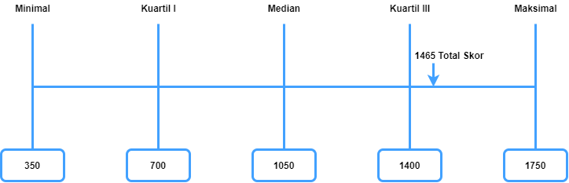

**Gambar 4. 16** Hasil Penelitian pada Interpretasi LSR

## Analisis Hasil Pengujian

Berikut ini merupakan analisis pengujian terhadap aplikasi penandatanganan surat keluar menggunakan tanda tangan digital *QR Code*. Dari Pengujian yang telah dilakukan, rincian analisis hasil pengujian dapat dirumuskan dalam poin sebagai berikut.

1. Sistem tidak dapat mengizinkan akses jika pengguna belum terdaftar, salah melakukan input data username dan password pada saat login sehingga sistem memberikan pesan apabila data yang diinput salah.
2. Pada saat pengguna melakukan *input* data dengan data yang benar, maka sistem akan memproses inputan data tersebut. Sistem akan menampilkan data yang telah diinputkan tadi dan akan otomatis tersimpan didalam *database*. Ketika pengguna ingin mengubah data, maka data tersebut akan otomatis tersimpan dalam *database.*
3. Hasil pengujian menunjukkan bahwa pada saat dilakukan peng-inputan data menggunakan metode black box, menginput data dengan kondisi apabila data tidak terisi atau salah akan muncul pesan kesalahan atau sebuah pemberitahuan bahwa data harus diisi dengan lengkap. Oleh sebab itu, sistem dapat menangani data sesuai dengan yang diharapkan.
4. Pada pengujian kuesioner yang dilakukan terhadap 25 responden dengan memberikan 14 pertanyaan seputar aplikasi yang dibangun dari aspek rekayasa perangkat lunak, aspek fungsionalitas, dan aspek komunikasi visual maka didapatkan hasil bahwa aplikasi sudah dapat diterima dengan baik oleh pengguna. Hal ini dapat dilihat pada hasil pengujian penilaian kuesioner 38% memberikan tanggapan sangat baik, 52% baik, dan 10% cukup baik.
5. Berdasarkan hasil pengujian kuesioner yang menggunakan *metode Likert’s Summated Rating* (LSR) yang digunakan untuk mengetahui tingkat keberhasilan aplikasi dengan total 25 responden mendapatkan skor 1465. Menurut interpretasi skala LSR, hasil skor berada diantara kuartl III dan maksimal sehingga aplikasi dinilai sangat positif dan berhasil.

# Kesimpulan dan Saran

## Kesimpulan

Berdasarkan analisis hasil perancangan dan pengujian terhadap aplikasi dapat diambil kesimpulan sebagai berikut:

1. Aplikasi yang dibangun berhasil membangkitkan tanda tangan digital berbasis *QR Code* menggunakan metode *Substitution Cipher* pada *plaintext* yang terdiri dari Id, nama penanda tangan, file tanda tangan, dokumen tanda tangan, dan waktu penandatanganan.
2. *QR Code* yang dibangkitkan tersebut dibubuhkan *(insert*) ke dalam dokumen surat keluar dengan tujuan menghindari pemalsuan dan memudahkan proses verifikasi dokumen surat keluar.
3. Proses verifikasi dilakukan dengan memindai *QR Code* menggunakan aplikasi *scanner* yang didesain khusus untuk melakukan proses dekripsi Q*R Code* dan secara otomatis mengirimkan data ke server untuk verifikasi dan menampilkan hasilnya.
4. Berdasarkan hasil pengujian *black box*, dapat diketahui bahwa aplikasi dapat berjalan dengan baik, sistem dapat mengolah data sesuai dengan format yang telah didefinisikan.
5. Hasil pengujian kuesioner terhadap 25 responden yang dihitung dengan metode *Likert’s Summated Rating* mendapatkan nilai skor 1465 yang menunjukan respondent menilai aplikasi cukup baik dan berhasil.

## Saran

Adapun hal yang menjadi saran yang perlu kita tambahkan dalam pengembangan aplikasi ini, adalah sebagai berikut:

1. Aplikasi dapat dikembangkan dengan menambahkan fitur penyisipan tanda tangan digital *QR Code* secara otomatis pada aplikasi.
2. Aplikasi dapat dikembangkan dengan sertifikat digital sebagai proteksi berlapis pada suatu dokumen.
3. Aplikasi bisa melakukan proses metadata penandatanganan dokumen lebih dari satu orang.
4. Aplikasi bisa melakukan proses masa aktif penandatangan suatu dokumen .

**Daftar Pustaka**

Ahrizal, D., Miftah, M. K., Kurniawan, R., Zaelani, T., & Yulianti. (2020). Pengujian Perangkat Lunak Sistem Informasi Peminjaman PlayStation dengan Teknik Boundary Value Analysis Menggunakan Metode Black Box Testing. *Jurnal Informatika Universitas Pamulang*.

Anggriani , L. (2021). Penerapan Metode Gost Untuk Mendeteksi Keaslian *File* Dokumen. *TIN*.

Anshori, Y., Dodu, A., & Wedananta, D. M. (2019). Implementasi Algoritma Kriptografi Rivest Shamir Adleman (RSA) pada Tanda Tangan Digital. *Techno*.

Aziz, A. A. (2009). Implementasi Tanda Tangan Digital Menggunakan Metode Ong-Schnorr-Shamir dan Euclidean Pada Teks. *UINJKT*.

Destiningrum, M., & Adrian, Q. J. (2017). Sistem Informasi Penjadwalan Dokter Berbasis Web Dengan Menggunakan Framework Codeigniter (Studi Kasus: Rumah Sakit Yukum Medical Centre). *Jurnal TEKNOINFO*.

Desyanti, & Febrina, W. (2020). Pemodelan Unified Modelling Language (UML) dalam Pembuatan Aplikasi Data Penduduk . *SATIN*.

Fauzan, M. F. (2008). Studi Dan Implementasi Cipher Substitusi Rantai Segitiga. *Institut Teknologi Bandung*.

Handrianto , Y., & Sanjaya , B. (2020). Model Waterfall Dalam Rancang Bangun Sistem Informasi Pemesanan Produk Dan Outlet Berbasis Web. *JII: Jurnal Inovasi Informatika Universitas Pradita*.

Irahmani. (2016). Rancang Bangun Aplikasi Pengecekan Keamanan Produk Makanan Berdasarkan Aturan Badan POM Dengan Menggunakan Barcode Berbasis Android. *UIN Alauddin Makassar*.

Kriswanto, E. A., & Fitriyadi. (2020). Implementasi Digital Signature Untuk Validasi Disposisi Surat. *Jutisi*.

Kurniawan, B. T., & Syarifuddin. (2020). Perancangan Sistem Aplikasi Pemesanan Makanan Dan Minuman Pada Cafetaria No Caffe Di Tanjung Balai Karimun Menggunakan Bahasa Pemrograman. *TIKAR*.

Maria, S., & Lubis, S. F. (2020). Sistem Informasi Layanan Peserta Keluarga Berencana Pada Klinik Bidan Roslaini Berbasis Web. *Intra Tech*.

Maricar, M., & Sastra, N. P. (2018). Efektivitas Pesan Teks dengan Cipher Substitusi, Vigenere Cipher, dan Cipher Transposisi. *Majalah Ilmiah Teknologi Elektro*.

Mukti, R. A., Widianto, E. D., & Eridani, D. (2021). Sistem Informasi Jurnal Elektronik Berbasis Web Pada Universitas Diponegoro. *TEKNOINFO,*.

Permana, A. A., & Nurnaningsih, D. (2018). Rancangan Aplikasi Pengamanan Data Dengan Algoritma Advanced Encryption Standard (AES). *JURNAL TEKNIK INFORMATIKA*.

Sinulingga, A. R., Zuhri, M., Mukti, R. B., & Saifudin, A. (2020). Pengujian Black Box pada Sistem Aplikasi Informasi Data Kinerja Menggunakan Teknik Equivalence Partitions. *Jurnal Teknologi Sistem Informasi dan Aplikasi*.

Suratma, A. G., & Azis, A. (2017). Tanda Tangan Digital Menggunakan QR Code Dengan Metode Advanced Encryption Standard. *Techno*.

Syahdan, R., & Anitasari, E. (2017). Penggunaan QR Code dengan Enkripsi Vigenere Cipher dalam Pengamanan Data. *UNY*.

Usnaini, M., Yasin , V., & Sianipar, A. Z. (2021). Perancangan Sistem Informasi Inventarisasi Aset Berbasis Web Menggunakan Metode Waterfall. *JMI Jayakarta*.

Warpindyastuti, L. D., & Sulistyawati, M. E. (2018). Pemanfaatan Teknologi Internet Menggunakan Media Sosial Sebagai Sarana Penyebaran Informasi dan Promosi Pada MIN 18 Jakarta. *Widya Cipta*.

Wiradiputra, M. R., Candiasa, M., & Divayana, D. G. (2021). Pengembangan dan Pengujian Sistem Informasi Manajemen Jalan Untuk Pemeliharaan Jalan Di Kabupaten Buleleng Menggunakan Standar Iso 9126. *JIK*.

Yomi, A. P., & Rahmah, E. (2015). Pengelolaan Surat Masuk dan Surat Keluar di Badan Perpustakaan dan Kearsipan Provinsi Sumatra Barat. *Jurnal Ilmu Informasi Perpustakaan dan Kearsipan*.

Yusnitha, K., Tursina, & Irwansyah, M. A. (2019). Sistem Pendukung Keputusan Pemilihan Wilayah Prioritas Intervensi Kegiatan Keluarga Berencana dengan Metode AHP-SMART. *JEPIN*.

Yusuf, A. M., & Diana. (2020). Modifikasi Huruf Katakana Pesan Menggunakan Metode Advance Vigenere Cipher. *JSAI*.

1. **Contoh Surat Bertanda Tangan *QR Code Substitution Cipher***

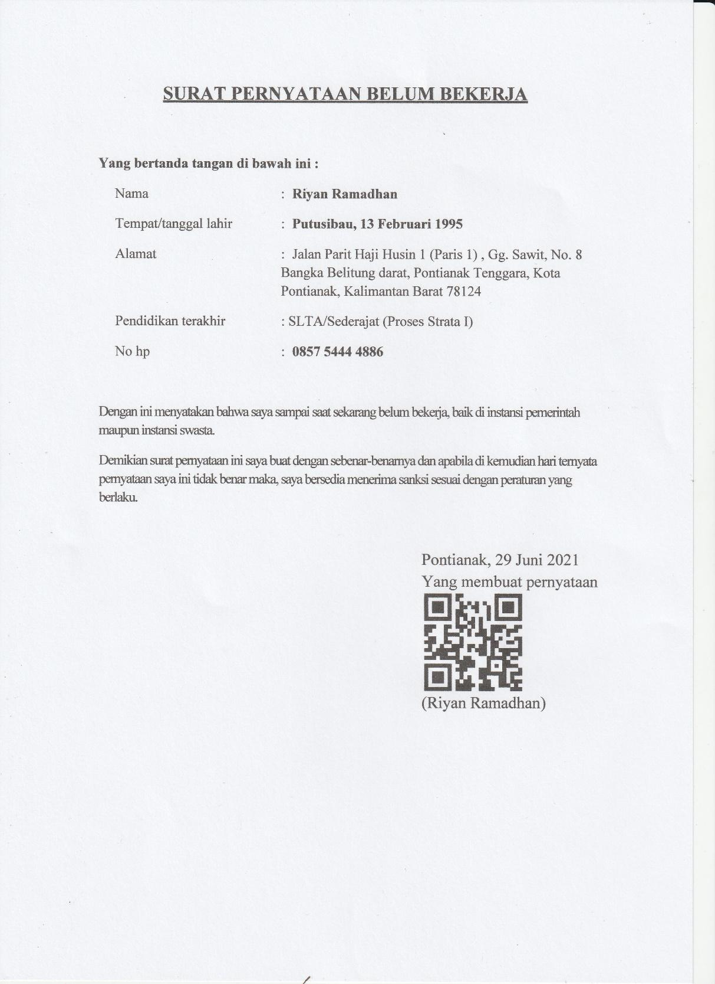

**Gambar A.1** Contoh Surat Sudah Bertanda Tangan *QR Code*

1. **Kuesioner Pengujian Aplikasi**

Berikut hasil kuesioner dari yang di data pertanyaan untuk diajukan dalam pengujian kuesioner. Dalam pengambilan data pengujian menggunakan google form dapat dilihat pada gambar di bawah.

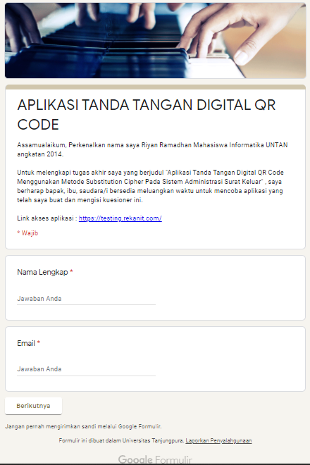

**Gambar B.1** Pertanyaan Pengujian Kuesioner Bagian Identitas Responden

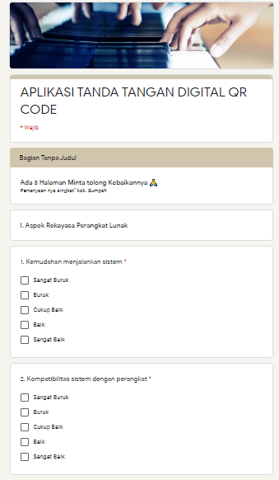

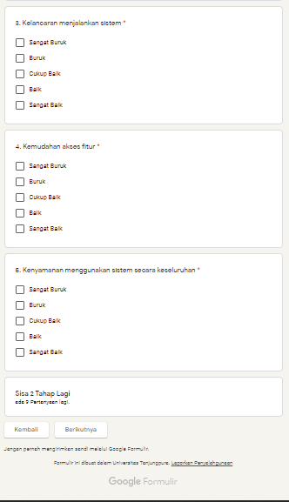

**Gambar B.2** Pertanyaan Pengujian Kuesioner Aspek Rekayasa Perangkat Lunak

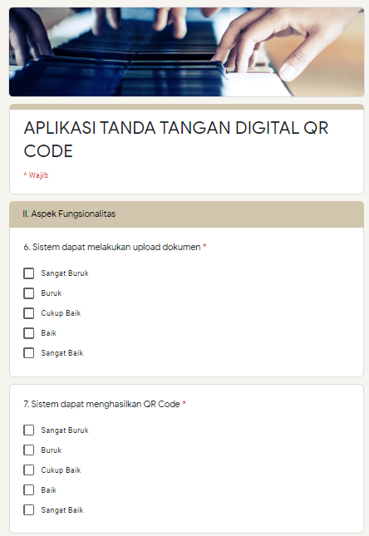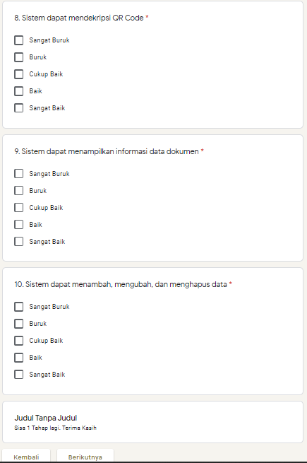

**Gambar B.3** Pertanyaan Pengujian Kuesioner Aspek Fungsionalitas

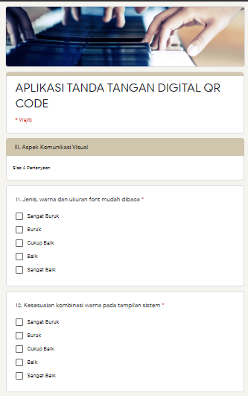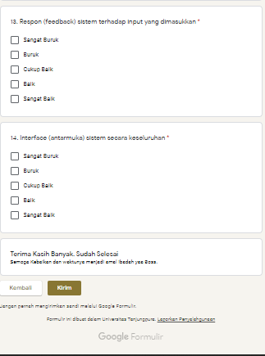

**Gambar B.4** Pertanyaan Kuesioner Aspek Komunikasi Visual

1. **Tabel Hasil Pengujian Kuesioner**

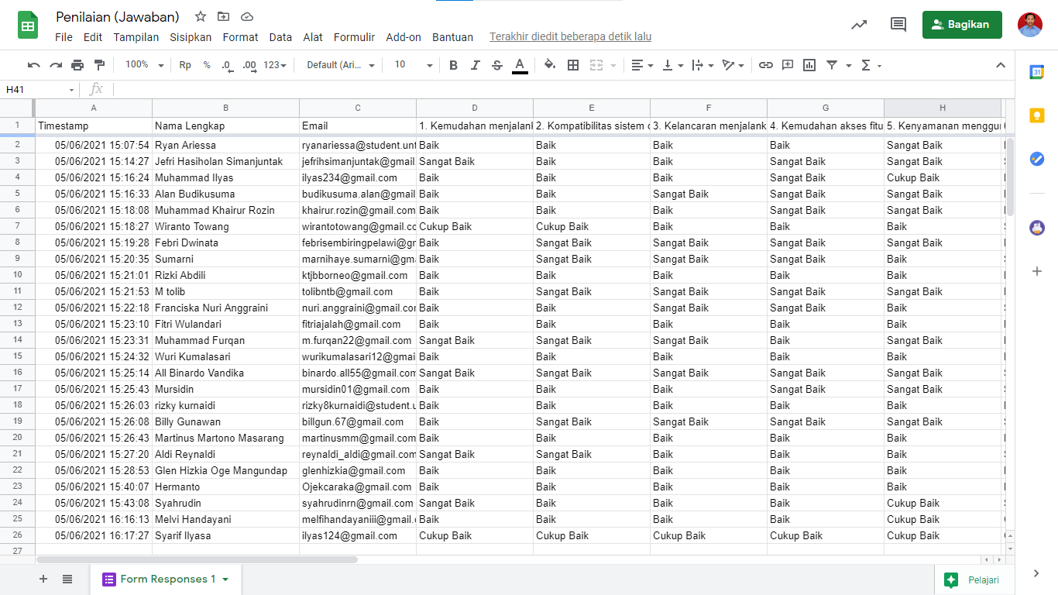

**Gambar C. 1** Screenshot Jawaban Responden